Adresa: Serdara Jola Piletića br.26,
81000 Podgorica, Crna Gora
tel: +382 20 201 945
fax: +382 20 201 946
www.ubh.gov.me


Crna Gora

Uprava za bezbjednost hrane, veterinu

i fitosanitarne poslove

Broj: 01-310/21-5944
Podgorica, 28. decembra 2021. godine

OBAVJEŠTENJE O SMJERNICAMA O SISTEMIMA UPRAVLJANJA BEZBJEDNOŠĆU HRANE ZA DJELATNOST PRODAJE NA MALO HRANE, UKLJUČUJUĆI DONACIJE HRANE

- Pravni okvir kojim je uređena ova oblast u Crnoj Gori:
Zakonom o bezbjednosti hrane (Sl.list CG, br 57/15) propisani su uslovi za bezbjednost hrane i hrane za životinje, obaveze i odgovornosti subjekata u poslovanju hranom, uključujući i tradicionalne proizvode, kao i druga pitanja od značaja za bezbjednost hrane, radi zaštite života i zdravlja ljudi, životne sredine, potrošača i efikasnog funkcionisanja tržišta.

Higijena hrane (food hygiene) je skup mjera i uslova neophodnih za kontrolu opasnosti i obezbjeđivanje pogodnosti hrane za ishranu ljudi u skladu sa njenom namjenom;
Obaveze subjekta za higijenu hrane (član 35 ovog zakona) su:

Subjekat u poslovanju hranom:
- primamo je odgovoran za bezbjednost hrane;
- odgovoran je za bezbjednost hrane u svim fazama proizvodnje, prerade, obrade i distribucije;
- dužan je da za hranu koja ne može bezbjedno da se čuva na sobnoj temperaturi, posebno za zamrznutu hranu održava hladni lanac (cold chain) odnosno obezbjedi održavanje stalnosti propisane temperature za tu vrstu hrane u svim fazama proizvodnje, prerade i distribucije;
- dužan je da primjenjuje postupke koji se zasnivaju na principima analize opasnosti i kritičnim kontrolnim tačkama - Hazard Analysis and Critical Control Point (u daljem tekstu: HACCP), zajedno sa primjenom dobre higijenske prakse;
- dužan je da primjenjuje uputstva za dobru praksu u lancu hrane, radi usaglašavanja sa propisima o higijeni hrane i za primjenu principa HACCP;
- dužan je da uspostavi mikrobiološke kriterijume i zahtjeve za kontrolu temperature koji su zasnovani na naučnoj procjeni rizika;
- dužan je da obezbijedi da uvezena hrana ispunjava iste higijenske zahtjeve ili ekvivalentne zahtjeve, kao i hrana proizvedena na teritoriji Crne Gore.

Dalje, članom 36 zakona, definisano je sljedeće: ” Subjekat u poslovanju hranom u svim fazama proizvodnje, prerade i distribucije hrane koja je pod njegovom kontrolom, dužan je da za tu hranu obezbijedi ispunjavanje zahtjeva za higijenu hrane utvrđenih ovim zakonom.

Članom 36 zakona, definisani su zahtjevi za higijenu hrane. Subjekat u poslovanju hranom dužan je da primjereno djelatnosti, uspostavi i sprovodi opšte i posebne zahtjeve za higijenu hrane utvrđene propisom o higijeni hrane.

Subjekat u poslovanju hranom životinjskog porijekla koji obavlja primarnu proizvodnju sa pratećim djelatnostima, odnosno djelatnost nakon primame proizvodnje, dužan je da pored zahtjeva higijene hrane uspostavi i sprovodi i posebne zahtjeve za proizvode životinjskog porijekla utvrđene propisom i propisom o posebnim zahtjevima higijene za proizvode životinjskog porijekla.

Subjekat u poslovanju hranom, dužan je da prema vrsti hrane, sprovodi i posebne mjere za higijenu hrane radi obezbjeđenja:
- usaglašenosti sa mikrobiološkim kriterijumima za hranu;
- usaglašenosti sa zahtjevima za kontrolu temperaturnog režima za hranu;
- održavanja hladnog lanca;
- uzimanja uzoraka i laboratorijskih ispitivanja; i
- ispunjavanje drugih zahtjeva utvrđenih ovim zakonom.

Ukoliko subjekat u poslovanju hranom sam uzima uzorke i vrši laboratorijska ispitivanja može primjenjivati metode koje daju rezultate jednako vrijedne rezultatima koji se dobiju primjenom referentnih metoda, ako su naučno valididirane u skladu sa međunarodno priznatim pravilima ili protokolima, ukoliko posebnim propisima nijesu utvrđene metode uzorkovanja i analize. Subjekat mora koristiti uputstva dobre prakse, smjernice i obavještenja radi ispunjavanja zahtjeva utvrđenih ovim zakonom.

Članom 41 zakona, definisana je obaveza subjekata u poslovanju hranom da uspostave, primjenjuju i kontinuirano održavaju postupke zasnovane na principima HACCP u svim fazama proizvodnje, prerade i distribucije hrane nakon primame proizvodnje i pratećih djelatnosti.
Principi HACCP obuhvataju:
- identifikaciju opasnosti koja se mora spriječiti, eliminisati ili smanjiti na prihvatljiv nivo;
- identifikaciju kritičnih kontrolnih tačaka u fazama iz stava 1 ovog člana, kod kojih je kontrola od bitnog značaja, radi sprječavanja, uklanjanja ili smanjivanja rizika na prihvatljiv nivo;
- uspostavljanje graničnih vrijednosti na kritičnim kontrolnim tačkama, koje razdvajaju prihvatljivu od neprihvatljive vrijednosti, radi sprječavanja, eliminisanja ili smanjivanja rizika na prihvatljiv nivo;
- uspostavljanje i sprovođenje efikasnih sistema praćenja (monitoringa) kritičnih kontrolnih tačaka;
- određivanje korektivnih mjera koje se preduzimaju kada sistem praćenja ukaže da kritična kontrolna tačka nije pod kontrolom;
- određivanje postupaka, koji se redovno sprovode, radi provjere efikasnog funkcionisanja mjera iz al. 1 do 5 ovog stava;
- evidentiranje i dokumentovanje, primjereno vrsti i obimu djelatnosti koja se obavlja, radi provjere efikasne primjene mjera iz al. 1 do 6 ovog stava.

Subjekat u poslovanju hranom dužan je da prilikom izmjene proizvoda, procesa ili faze proizvodnje, izvrši i izmjene uspostavljenih postupaka.

Subjekat u poslovanju hranom dužan je da:
- na zahtjev Organa uprave dokaže usaglašenost uspostavljenih postupaka iz stava 1 ovog člana, primjereno vrsti djelatnosti i obimu djelatnosti;
- obezbijedi hronološko i ažurno dokumentovanje aktivnosti preduzetih u okviru uspostavljenih postupaka; i
- čuva dokumentaciju i evidencije.

Izuzetno od stava 1 ovog člana subjekat u poslovanju hranom koji obavlja djelatnost u kojoj se ne mogu identifikovati kritične kontrolne tačke u pripremi, proizvodnji i preradi hrane dužan je da uspostavi dobru higijensku praksu.

Uredbom o higijeni hrane (Sl. list CG", br. 13/16, 80/16, 80/18 i 42/21);utvrđeni su zahtjevi u pogledu objekata, prostorija, opreme, snabdijevanja vodom i energijom, uklanjanja otpada, termičke obrade, pakovanja i ambalažiranja, lične higijene, obuke zaposlenih i transporta u svim fazama proizvodnje, prerade i distribucije hrane, uključujući i primarnu proizvodnju hrane sa pratećim djelatnostima.

Dalje, Zakonom o bezbjednosti, član 43 definisani su mikrobiološki kriterijumi za hranu.Subjekat u poslovanju hranom dužan je da na tržište stavlja samo hranu koja ispunjava propisane mikrobiološke kriterijume. Subjekat u poslovanju hranom dužan je da u svakoj fazi proizvodnje, prerade i distribucije, uključujući i prodaju hrane na malo, preduzima mjere zasnovane na načelima HACCP, uz primjenu dobre higijenske prakse, na način da se:
- snabdijevanje, rukovanje i obrada sirovina i hrane vrši pod kontrolom uz ispunjavanje mikrobioloških kriterijuma za higijenu procesa;
- poštuju kriterijumi bezbjednosti hrane tokom roka upotrebe proizvoda, pod utvrđenim uslovima distribucije, čuvanja i upotrebe.
Subjekat u poslovanju hranom koji proizvodi i priprema hranu, dužan je da izradi plan uzorkovanja gotove hrane i briseva površina, radi validacije i verifikacije svojih postupaka.

U nastavku je dato Obavještenje Evropske Komisije o smjernicama za uspostavljanje sistema upravljanja bezbjednošću hrane za djelatnosti prodaje na malo, uključujući donacije hrane.


OBAVJEŠTENJE KOMISIJE
o smjernicama o sistemima upravljanja bezbjednošću hrane za djelatnosti prodaje na malo hrane, uključujući donacije hrane
(2020/C 199/01)
Dokument 52020XC0612(08)

- UVOD

U skladu sa članom 4 Regulative (EZ) br. 852/2004 Evropskog parlamenta i Vijeća svi subjekti u poslovanju hranom moraju se pridržavati opštih zahtjeva povezanih sa higijenom hrane utvrđenih u Prilogu I. (primarna proizvodnja i prateće djelatnosti) ili Prilogu II. (drugi subjekti u poslovanju hranom) ove Regulative. Osim toga, članom 5. predviđa se da subjekti u poslovanju hranom, osim onih koji obavljaju primarnu proizvodnju, uspostavljaju, sprovode i kontinuirano održavaju postupak ili postupke koji se zasnivaju na HACCP principima.

Opšti zahtjevi higijene, zajedno sa posebnim zahtjevima higijene utvrđenim u Prilogu III. Regulative (EZ) br. 853/2004 Evropskog parlamenta i Vijeća smatraju se preduslovnim programima (PRP) koji, zajedno sa postupcima koji se zasnivaju na principima HACCP, moraju za rezultat imati integrisani sistem upravljanja bezbjednošću hrane (FSMS) za svaki subjekat u poslovanju hranom kako je objašnjeno u „Obavijštenju Komisije o sprovođenju sistema upravljanja bezbjednošću hrane kojim su obuhvaćeni preduslovni programi (PRP) i postupci koji se zasnivaju na HACCP principima, uključujući olakšavanje/fleksibilnost sprovođenja u određenim preduzećima u prehrambenom sektoru” (4), koja je donijeta 2016. („Obavještenje Komisije iz 2016.”).

Postupci koji se zasnivaju na HACCP principima moraju se sastojati od utvrđivanja svih opasnosti koje se moraju spriječiti, ukloniti ili smanjiti na prihvatljiv nivo kao dio analize opasnosti, što je prvi princip HACCP u skladu sa članom 5 stav 2 tačka (a) Regulative (EZ) br. 852/2004. Potreba za dodatnim nivoima u postupcima koji se zasnivaju na principima HACCP (član 5 stav 2 tačke od (b) do (g)) zavisi od rezultata analize opasnosti, npr: ako se u analizi opasnosti navede potreba za utvrđivanjem kritičnih kontrolnih tačaka (KKT). U uvodnoj izjavi 15 Regulative (EZ) br. 852/2004 potvrđuje se da u određenim preduzećima u prehrambenom sektoru nije moguće utvrditi kritične kontrolne tačke i da u nekim slučajevima dobra higijenska praksa (prethodno navedeni opšti i posebni zahtjevi higijene) može zamijeniti nadgledanje kritičnih kontrolnih tačaka.

U uvodnoj izjavi, tačka 15 Regulative (EZ) br. 852/2004 izričito se upućuje na potrebu za fleksibilnošću u slučaju subjekata sa malim obimom poslovanja. U skladu sa članom 5 stav 4 tačka (a), pri provjeri usaglašenosti sa postupcima koji se zasnivaju na HACCP principima neophodno je uzeti u obzir vrstu i veličinu preduzeća u poslovanju hranom (obim djelatnosti).

Kancelarija za hranu i veterinarstvo (Food and Veterinary Office, u daljem tekstu: FVO) Evropske Komisije, Generalni direktorat za zdravlje i bezbjednost hrane (Directorate-General for Health and Food Safety, u daljem tekstu: DG SANTE) sproveo je preliminarnu studiju za utvrđivanje činjenica i savjetovanje sa državama članicama i privatnim organizacijama o trenutnom stanju sprovođenja HACCP u Evropskoj Uniji i područjima u kojima je potrebno poboljšanje. Na osnovu tog postupka FVO je 2015. objavio „Sažeti izvještaj o stanju sprovođenja HACCP u Evropskoj Uniji i područjima u kojima je potrebno poboljšanje” („Izvještaj FVO iz 2015.”). U izvještaju FVO iz 2015.godine preporučuje se proširenje smjernica o FSMS i iznosi se nekoliko predloga za poboljšanje, uključujući smjernice za analizu opasnosti i utvrđivanje KKT. U Obavještenju Komisije iz 2016.godine navode se preporuke iz izvještaja FVO, ali ne i konkretne aktivnosti.

Trgovci hranom na malo (npr: restorani, mesare, pekare, drugi ugostiteljski objekti, trgovine mješovitom robom, gostione itd.) često su mala preduzeća koja nemaju dovoljno stručnih znanja i resursa za sprovođenje analize opasnosti u okviru njihove obaveze za primjenu FSMS.
Hrana se često donira na nivou prodaje na malo, zbog toga i zbog prirode te aktivnosti u analizu opasnosti potrebno je uključiti razmatranje o dodatnim opasnostima i njihovu moguću identifikaciju. Olakšavanje doniranja hrane prioritet je u okviru akconog plana Komisije za održivu ekonomiju , koji pomaže u sprječavanju rasipanja hrane i promociji sigurnosti snabdijevanja hranom u skladu sa ciljevima održivog razvoja Ujedinjenih naroda. Taj cilj može u nekim slučajevima predstavljati izazov sa aspekta bezbjednosti hrane s obzirom na uključenost dodatnih učesnika (npr: banaka hrane i drugih dobrotvornih organizacija) i s obzirom na to da hrana koja se preraspodjeljuje može biti pri kraju roka trajanja kada se razmatra njena donacija.

Kako bi subjektima u poslovanju hranom koji obavljaju djelatnost prodaje na malo pružila pomoć u analizi opasnosti, Komisija je od Evropske agencije za bezbjednost hrane (EFSA) zatražila da, kao prvo, dostavi preporuke o pristupima analizi opasnosti za objekte za prodaju na malo. EFSA je donijela dva mišljenja. Godine 2017. donijela je prvo mišljenje o „Pristupima analizi opasnosti za određene male objekte za prodaju na malo hrane s obzirom na primjenu njihovih sistema upravljanja bezbjednošću hrane”, usmjereno na mesare, trgovine mješovitom robom, pekare, ribare i trgovine sladoledom. EFSA je 2018. donijela „Drugo naučno mišljenje o pristupima analizi opasnosti za određene male objekte za prodaju na malo i doniranje hrane” sa naglaskom na distributivne centre -veleprodaje, supermarkete i restorane (uključujući gostione i ketering), u kojem se u okviru analize opasnosti razmatraju moguće dodatne opasnosti u slučaju doniranja hrane na nivou prodaje na malo.

2. SVRHA I SADRŽAJ
Svrha ovih smjernica je da se olakša i uskladi sprovođenje zahtjeva Evropske Unije za FSMS, u kojem centralnu ulogu ima analiza opasnosti za sljedeću kategoriju objekata za prodaju na malo: mesare, trgovine mješovitom robom, pekare, ribare, trgovine sladoledom, distributivne centre, veleprodaje, supermarkete, restorane, usluge pripreme i dostave hrane i pića (ketering) i gostione i sl. U ovom Obavještenju se daju smjernice o tome kako ti subjekti koji obavljaju djelatnost prodaje na malo u okviru svojih djelatnosti mogu sprovesti Regulativu (EZ) br. 852/2004, posebno član 4 i Prilog II u pogledu opštih zahtjeva higijene i član 5 u pogledu postupaka koji se zasnivaju na HACCP principima. Istovremeno, one daju i primjer kako sektor trgovine, prodaja na malo, može konkretno sprovesti smjernice, uključujući one o olakšavanju/fleksibilnosti iz Obavještenja Komisije iz 2016., posebno na nivou prodaje na malo. Nadležni državni organi mogu koristiti ove smjernice i za provjeru sprovođenja zahtjeva Evropske Unije od strane navedenih subjekata u poslovanju hranom.

Djelovi koji se odnose na doniranje hrane dopunjavaju smjernice EU o doniranju hrane , u kojima se pojašnjavaju relevantne odredbe zakonodavstva EU kako bi se olakšala usklađenost pružaoca i primaoca viška hrane sa zahtjevima utvrđenim zakonodavstvom EU (npr: bezbjednost hrane, higijena hrane, informacije o hrani, sledljedivost, odgovornosti subjekata itd.). Primjer: u području higijene hrane u smjernicama se opisuje potreba da subjekti u poslovanju hranom (uključujući banke hrane i druge dobrotvorne organizacije) primjenjuju dobru higijensku praksu i uspostave system samokontrole koji se zasniva na HACCP principima povezanim sa aktivnostima preraspodjele hrane. Ovo obavještenje upućuje i na niz preporuka iz izvještaja FVO, a naučni savjeti su proizašli iz gore navedenih EFSA mišljenja koji su uvršteni u ovaj dokument i koji mogu koristiti subjekti u poslovanju hranom.

Ovo Obavještenje započinje opštim smjernicama u skladu sa EFSA mišljenjima o primjeni pojednostavnjenog pristupa za FSMS za subjekte koji obavljaju djelatnost prodaje na malo u odjeljku 3. Dalje, daje se i pregled posebnih PRP, koji su relevantni kao osnov za FSMS na nivou prodaje na malo u odjeljku 4., koji je u odjeljku 5. dopunjen PRP koji su posebno namijenjeni obezbjeđivanju bezbjednosti potrošača u slučaju doniranja hrane.

Pojednostavnjeni pristup iz odjeljka 3. primijenjen je za pružanje smjernica o analizi opasnosti, sljedećem koraku FSMS koji započinje izradom dijagrama toka, koji je objašnjen u odjeljku 6. Polazeći od posebnog dijagrama toka, u odjeljcima od 7. do 14. pružena je opšta analiza opasnosti kao smjernica za svaku aktivnost, što je samo primjer koji će možda trebati prilagoditi posebnim aktivnostima subjekata koji obavljaju djelatnost prodaje na malo (mogu se dodavati ili brisati postupci ili koraci). Smjernice o tome, kako moguće opasnosti tokom doniranja hrane treba uključiti u analizu opasnosti , razmotrene su u odjeljku 15. na horizontalnom nivou, s obzirom na to da se mogu na sličan način primijeniti u različitim aktivnostima u obavljanju djelatnosti prodaje na malo.

Preporuke u ovim smjernicama nisu obavezujuće i možda nisu relevantne za svaku navedenu aktivnost subjekata koji obavljaju djelatnost prodaje na malo. Subjekti koji obavljaju djelatnost prodaje na malo mogu primijeniti „pojednostavljeni pristup.sistem upravljanja bezbjednošću hrane kako je opisano u ovom Obavještenju i u EFSA mišljenjima („pojednostavljeni FSMS”). Međutim, ako dijagram toka koji prikazuje njihove detaljne aktivnosti ne odgovara dijagramima prikazanim u ovom Obavještenju, važno je da pojedinačni objekti za prodaju na malo prilagode svoj FSMS na jasan i pristupačan način na osnovu drugih specifičnih procesa (faza) i proizvoda relevantnih za njihovo poslovanje. To se može učiniti prilagođavanjem odgovarajućeg dijagrama toka.

Ove smjernice EU mogu se dopuniti ili zamijeniti smjernicama na nacionalnom nivou kako bi se bolje uzele u obzir lokalne ili nacionalne posebnosti. Osim toga, mogu postojati i nacionalna pravila o pitanjima koja nisu uređena i usklađena na nivou EU (npr: u pogledu doniranja hrane). Zbog toga se preporučuje savjetovanje sa nacionalnim nadležnim organima o mogućem postojanju takvih nacionalnih pravila i/ili smjernica. Kako bi se pojednostavnila razmjena informacija o nacionalnoj praksi u području doniranja hrane, Komisija na svojoj internet stranici posvećenoj sprječavanju rasipanja hrane objavljuje smjernice koje postoje u državama članicama EU

Komisija se savjetovala sa stručnjacima iz država članica kako bi ispitala i postigla konsenzus o tim pitanjima. Radi dodatnog poboljšanja postojećih smjernica razmotrena su iskustva država članica koje već primjenjuju određene EFSA preporuke o praktičnoj primjeni pojednostavljenog pristupa. Ovo Obavještenje namijenjeno je kao pomoćni alat određenim subjektima koji obavljaju djelatnost prodaje na malo da u objektima primjene zahtjeve definisane Regulativom (EZ) br. 852/2004.
Za tumačenje prava Unije na pravno obavezujući način nadležan je samo Sud Europske unije.

- SMJERNICE ZA POJEDNOSTAVLJENI FSMS U SEKTORU PRODAJE NA MALO HRANE

Na osnovu preporuka iz EFSA mišljenja, „pojednostavljeni” pristup za FSMS usklađen sa zahtjevima Regulative (EZ) br. 852/2004. godine može se opisati na sljedeći način:
- Trgovac na malo treba biti svjestan samo grupa opasnosti (biološke, hemijske, fizičke ili alergena) koje se mogu pojaviti u određenoj fazi, bez sveobuhvatnog poznavanja svake pojedinačne opasnosti (npr: treba poznavati moguću biološku opasnost povezanu sa sirovim mesom, ali ne i to da li je možda u pitanju Salmonella, Campylobacter ili Escherichia coli koja proizvodi toksin Shiga). Ovaj pristup je oprvadan zbog toga što su kontrolne aktivnosti za svaku grupu opasnosti jednake na nivou prodaje na malo;
- Trgovac na malo mora biti svjestan činjenice da ne izvršavanje određenih aktivnosti koje smanjuju rizik, kao što su odvajanje sirovih proizvoda od proizvoda spremnih za konzumiranje (RTE), predstavlja rizik;
- Ne postoji obaveza poznavanja, razumijevanja ili primjene rangiranja rizika;
- Alergeni se tretiraju kao zasebna opasnost, za razliku od hemijske opasnosti; i
- PRP moraju biti uvijek uspostavljeni, a ako je to opravdano na osnovu rezultata obavezne identifikacije opasnosti i (odsutnosti) identifikacije kritičnih kontrolnih tačaka (analiza opasnosti), takvi PRP bi mogli biti dovoljni i ne treba ih dopunjivati dodatnim nivoima u postupcima koji se zasnivaju na HACCP principima (npr. utvrđivanje KKT).

KAKO KORISTITI OVAJ DOKUMENT U PRAKSI DA BISTE USPOSTAVILI FSMS ZA VAŠE PREDUZEĆE?

1. Odredite vrstu vaše djelatnosti prodaje na malo (npr: hotel, restoran, mesara, trgovina mješovitom robom).
2. Na internet stranici nadležniog organa provjerite postoje li nacionalne smjernice za dobru higijensku praksu i HACCP za vaše preduzeće. Nacionalni priručnici često su bolje prilagođeni preduzećima u vašoj zemlji i mogu pružiti sve potrebne informacije.
3. U suprotnom, ili ako želite saznati više, provjerite dijagram toka za vaše preduzeće u nekom od odjeljaka od 7. do 15. ovog Obavještenja. Da li su u njemu navedene sve aktivnosti i ili faze u okviru vašeg poslovanja hranom i djelatnosti koju obavljate?
a. Ako je odgovor potvrdan, idite na tačku 4.;
b. Ako nije tačan, morate izraditi sopstveni dijagram toka – započnite sa primjerima dodavanja ili uklanjanja određenih aktivnosti.
4. Idite na tabelu analize opasnosti koja slijedi dijagram toka za vaše preduzeće. U prvoj koloni se nalaze sve faze navedene u dijagramu toka. Ako je potrebno izmijeniti dijagram toka (vidjeti 3.b), morate izmijeniti i tabelu, odnosno dodati ili ukloniti dodatne nivoe.
5. U ostalim kolonama tabele navedena je analiza opasnosti za vaše preduzeće:
— u kolonama 2. i 3. navedena je identifikacija opasnosti u svakoj fazi, koja se odnosi na
„opasnosti”: utvrdite grupe opasnosti koje se mogu pojaviti u svakoj fazi i koje je potrebno kontrolisati, tj. „biološke” (ova grupe uključuje npr. Salmonellu), „hemijske” (ova grupa uključuje npr. sredstvo za dezinfekciju koje upotrebljavate, supstancu koja postaje toksična ako je sastavni dio hrane u prevelikim količinama...), „fizičke” (ova grupa uključuje npr: djelove stakla, cigarete...) i „alergene” (ova grupa uključuje hranu ili sastojak na koje neka lica mogu biti alergična);
— aktivnosti koje doprinose povećanju/smanjenju pojave opasnosti;
— u koloni 4. navedene su „kontrolne aktivnosti” za sprječavanje pojave opasnosti. Kontrolne aktivnosti relevantni PRP opisani u odjeljku 4 ovog Obavještenja.
6. Prilikom doniranja hrane trebalo bi u obzir uzeti odjeljak 15., tj. dijagram toka koji prikazuje donacije od strane donatora, i tabelu 11., koja prikazuje analizu opasnosti za donacije hrane. Mjere kontrole koje se mogu preduzeti navedene su u odjeljku 5.
7. Dobrotvorna organizacija koja prima donacije trebala bi razmotriti drugi dio dijagrama toka u odjeljku 15. i tabeluu 12. (zajedno sa odjeljkom 5.).
8. Čak i ako niste uključeni u doniranje hrane, PRP 14. u odjeljku 5. može biti relevantan za vaše preduzeće.

- PREGLED PRP RELEVANTNIH ZA SVAKU AKTIVNOST U OBAVLJANJU DJELATNOSTI PRODAJE NA MALO

Preduslovni programi su preventivne radnje i uslovi koje je potrebno izvršiti prije i tokom sprovođenja HACCP i ključni su za bezbjednost hrane. Potrebni PRP zavise od lanca hrane u kojem sektor djeluje kao i od vrste aktivnosti. Primjeri istovrijednih pojmova specifičnih za pojedinu aktivnost u različitim fazama proizvodnje hrane su: dobra poljoprivredna praksa (DAP), dobra veterinarska praksa (DVP), dobra proizvođačka praksa (DPP), dobra higijenska praksa (DHP), dobra praksa za industrijsku proizvodnju (DPIP), dobra distributivna praksa (DDP) i dobra trgovačka praksa (DTP). U tekstovima Codexa Alimentariusa ⁽¹¹⁾ PRP se naziva „kodeksima prakse” ili, uopšteno, „dobrom higijenskom praksom”.

Više pojedinosti o PRP uopšteno, može se pronaći u Obavještenju Komisije iz 2016.godine, a više pojedinosti o PRP koji su specifični za subjekte koji obavljaju djelatnost prodaje na malo dostupno je u EFSA mišljenjima.

U tabeli 1. u nastavku (i u tabeli 2. odjeljku 5.) za svaki PRP je prikazan način kontrole opasnosti pomoću PRP (kolona 2.), treba li i kako pratiti primjenu PRP od strane subjekta u poslovanju hranom (kolona 3.), postoji li potreba za vođenjem evidencije o primijenjenom praćenju (kolona 4.) i koju bi korektivnu mjeru trebalo primijeniti ako rezultati praćenja pokažu da PRP nije ispravno primijenjen (kolona 5.).

Kako se ovim priručnikom koristiti u praksi da biste uspostavili FSMS za vaše preduzeće?
1. | Odredite vrstu vaše maloprodajne djelatnosti (npr. mesara, trgovina mješovitom robom)

2. | Na internet stranici vaših nadležnih organa provjerite postoje li nacionalne smjernice za dobru higijensku praksu i HACCP za vaše preduzeće. Nacionalni priručnici često su bolje prilagođeni preduzećima u vašoj zemlji mogu pružiti sve potrebne informacije.

3. | U suprotnom, ili ako želite saznati više, provjerite dijagram toka za vaše preduzeće u nekom od djelova od 7. do 15. Jesu li u njemu navedene sve aktivnosti i uzastopni koraci ili faze vašeg poslovanja?
  a. | Ako je odgovor potvrdan, idite na tačku 4.;
  b. | ako je netačan, morate izraditi sopstveni dijagram toka – započnite s primjerima dodavanja ili uklanjanja određenih aktivnosti.

4. | Idite na tabelu analize rizika koja slijedi dijagram toka za vaše preduzeće. U prvom redu nalaze se sve faze navedene u dijagramu toka. Ako je potrebno izmijeniti dijagram toka (vidjeti 3.b), moraćete izmijeniti i tabelu, odnosno dodati ili ukloniti dodatne nivoe.

5. | U ostalim redovima tabele navedena je analiza rizika za vaše preduzeće:
  — | u redovima 2. i 3. navedena je identifikacija opasnosti u svakoj fazi, koja se odnosi na
    — | „opasnosti”: utvrdite grupe opasnosti koje se mogu pojaviti u svakoj fazi i koje je potrebno kontrolisati, tj. „biološke” (ova grupa uključuje npr. Salmonellu), „hemijske” (ova grupa uključuje npr. sredstvo za dezinfekciju koje upotrebljavate, supstanca koja postaje toksična ako je hrana sadrži u prevelikim količinama...), „fizičke” (ova grupa uključuje npr. krhotine stakla, cigaretu...) i „alergene” (ova grupa uključuje hranu ili sastojak na koje neke osobe mogu biti alergične);
    — | aktivnosti koje donose povećanju/smanjenju pojave opasnosti;
  — | u redu 4. navedene su „kontrolne aktivnosti” za sprečavanje pojave opasnosti. i su kontrolne aktivnosti relevantni PRP opisani u dijelu 4. ovog Obavještenja.

6. | Prilikom doniranja hrane trebalo bi u obzir uzeti dio 15., tj. dijagram toka koji prikazuje donacije od strane donatora, i tabelu 11., koja prikazuje analizu opasnosti za donacije hrane. Mjere kontrole koje se mogu poduzeti navedene su u dijelu 5.

7. | Dobrotvorna organizacija koja prima donacije trebala bi razmotriti drugi dio dijagrama toka u dijelu 15. i tabelu 12. (zajedno s dijelom 5.).

8. | Čak i ako niste uključeni u doniranje hrane, PRP 14. u dijelu 5. može biti relevantan za vaše preduzeće.

- PREGLED PRP RELEVANTNIH ZA SVAKU DJELATNOST U PRODAJI NA MALO

Preduslovni programi su preventivne radnje i uslovi koje je potrebno izvršiti prije i tokom sprovođenja postupaka zasnovanih na HACCP principima i ključni su za bezbjednost hrane. Potrebni PRP zavise od faze u lancu hrane u kojem određeni sektor djeluje kao i od vrste aktivnosti. Primjeri ekvivaletnih pojmova specifičnih za pojedinu aktivnost u različitim fazama proizvodnje hrane su sljedeći: dobra poljoprivredna praksa (DAP), dobra veterinarska praksa (DVP), dobra proizvođačka praksa (DPP), dobra higijenska praksa (DHP), dobra praksa za industrijsku proizvodnju (DPIP), dobra distributivna praksa (DDP) i dobra trgovačka praksa (DTP). U tekstovima Codexa Alimentariusa ⁽¹¹⁾ PRP se naziva „kodeksima prakse” ili, generalno, „dobrom higijenskom praksom”. Više pojedinosti o PRP generalno se mogu pronaći u obavještenjima Komisije iz 2016., a više pojedinosti o PRP koji su specifični za objekte za prodaju na malo dostupno je u EFSA.mišljenjima
U tabeli 1. u nastavku (i u tabeli 2. dijelu 5.) za svaki je PRP prikazan je način kontrole opasnosti pomoću PRP (red 2.), treba li i kako pratiti primjenu PRP od strane subjekta u poslovanju hranom (red 3.), postoji li potreba za vođenjem evidencije o primijenjenom praćenju (red 4.) i koju bi korektivnu mjeru trebalo primijeniti ako rezultati praćenja pokažu da PRP nije ispravno primijenjen (red 5.).

Tabela 1: Sažetak PRP relevantnih za djelatnosti prodaje na malo na osnovu Obavještenja Komisije iz 2016. i EFSA mišljenja
PRP | Infrastruktura/  aktivnosti kontrole | Praćenje | Obaveza vođenja evidencije (da/ne) ^{(*1)} | Korektivne mjere
PRP 1: Infrastruktura (zgrada i oprema, uključujući pokretne ili privremene prostore). | Higijenska infrastruktura, zgrada i oprema – odgovarajuće i prikladne za upotrebu. | Vizuelni pregled infrastrukture (higijena i uslovi) na mjesečnoj osnovi na osnovu kontrolnog popisa. | Da, ali samo kad je potrebno sprovoditi korektivne mjere. | Pravilno održavanje objekata i opreme.
PRP 2:  Čišćenje i dezinfekcija. | Raspored čišćenja i dezinfekcije i/ili politika „čisti dok radiš”. | Vizuelni pregledi na licu mjesta.  Svakodnevni vizealni pregledi.  Redovno mikrobiološko ispitivanje. Učestalost zavisi od veličini objekta i rezultata prethodnih ispitivanja. | Da, ako postoji neusaglašenost | Čišćenje i dezinfekcija zahvaćenog prostora/opreme.  Pregled i, prema potrebi, ponovna obuka zaposlenih lica zaduženih za izvršavanje ovih polova i/ili preispitivanje učestalosti i metode dezinfekcije.
PRP 3.: Kontrola štetočina: Preventivno djelovanje | Mjere kontrole štetočina. | Nedeljni interni pregled. | Da, ali samo kad je potrebno sprovoditi korektivne mjere ili zapisnik ili dokaz o kontroli angažovanog vršioca van preduzeća/po ugovoru. | Preispitivanje i/ili ažuriranje mjera kontrole štetočina.
PRP 4.: Tehničko održavanje i umjeravanje. | Održavanje kompletne opreme.  Umjeravanje uređaja za mjerenje (npr. termometra, vage itd.). | Stalno praćenje opreme.  Periodična provjera stanja umjeravanja ili sigurnosna provjera upotrebom drugog termometra. | Ne.  Da, stanje umjeravanja/sigurnosne provjere. | Popravka ili zamjena opreme prema potrebi.  Preispitivanje programa održavanja i umjeravanja.
PRP 5.: Fizička i hemijska kontaminacija iz okruženja proizvodnje. | Obezbjeđivanje pravilnog skladištenja svih materijala.  Obezbjeđivanje temeljnog ispiranja/brisanja svih površina nakon dezinfekcije u skladu sa uputstvom proizvođača. | Vizuelni pregled tokom obrade.  Pregled na mjesečnoj osnovi na osnovu kontrolnog popisa ili Vizuelni pregled infrastrukture (higijena i uslovi). | Da, ali samo kad je potrebno sprovoditi korektivne mjere. | Preispitati postupke skladištenja, čišćenja i dezinfekcije itd.
Kad je riječ o pekarskim proizvodima, visoke temperature podstiču stvaranje akrilamida. | Obezbjeđivanje korektnih uslova za pečenje (temperatura/trajanje). | Vizuelna provjera tokom prerade/Vizuelna provjera konačnog proizvoda. | Ne. | Uklanjanje „prepečenih” proizvoda.
PRP 6.: Alergeni. | Obezbjeđivanje sirovina u kojima nema nenamjerno prisutnih alergena.  Vođenje ažurirane evidencije prehrambenih proizvoda sa mogućim alergenima, uključujući njihove izvore (npr. sirovine, unakrsna kontaminacija itd.)  Utvrđivanje i kontrola mogućih izvora unakrsne kontaminacije. | Specifikacije o sirovinama od dobavljača.  Kontinuirano sprovođenje aktivnosti za sprečavanje unakrsne kontaminacije. | Ne. Potrebno je voditi određenu evidenciju (barem o korektivnim mjerama) ako dođe do incidenta povezanog sa alergenima. | Prestanak upotrebe mogućih „kontaminiranih” sirovina.  Preispitivanje dobavljača/zahtjeva dobavljača.  Preispitivanje kriterijumuma prihvatljivosti.  Preispitivanje i novih aktivnosti radi sprečavanja unakrsne kontaminacije.  Ako se , bez obzira na primjenu prethodno navedenih mjera ne može izbjeći unakrsna kontaminacija, subjekti u poslovanju hranom nakon procjene rizika treba da procijene da li treba pružiti informacije o mogućoj i nenamjernoj prisutnosti alergena u hrani.
PRP 7.: Upravljanje otpadom. | Potpuno odvajanje otpada od sirovina ili hrane.  Postoje posebni zakonski zahtjevi u pogledu skladištenja i zbrinjavanja otpada od hrane životinjskog porijekla (nusproizvodi životinjskog porijekla). | Rutinski vizuelni pregled kako bi se obezbijedilo da se u potpunosti poštuje politika subjekta koji posluje hranom o pravilnom postupanju otpadom. | Ne. | Ukloniti otpad bez nepotrebnog odlaganja iz područja u kojima se rukuje hranom.  Pregled i preispitivanje postojećih aktivnosti upravljanja otpadom.  Ponovna obuka zaposlenih lica u skladu sa zahtjevima.
PRP 8.: Kontrola vode, uključujući pravljenje leda (ako se koristi voda koja nije u sistemu javnog vodosnabdijevanja). | Kontrola izvora i ispravnog stanja vodovodne infrastrukture u kojoj nema materijala koji su toksični pri kontaktu sa vodom. | Stalno praćenje prečišćavanja vode.  Periodično mikrobiološko i hemijsko ispitivanje. | Da, rezultati mikrobiološkog i hemijskog ispitivanja. | Preispitivanje postupka prečišćavanja vode.
PRP 9.: Zaposlena lica (higijena, zdravstveno stanje). | Higijenska pravila i dogovori sa zaposlenim licima prilagođeni vrsti aktivnosti.  Zdravstveno stanje zaposlenih lica. | Svakodnevni vizuelni pregled tokom obrade.  Zdravstveni pregled i obuka lica o bolestima prenosivim hranom, ličnoj higijeni u cilju podizanja svijesti za sve zaposlene | Dokumentacija sa uputstvom za zaposlene za poštovanje pravila lične higijene i obavještenja o zdravstvenim problemima koji mogu predstavljati opasnost tokom rada ( mučnina, dijarerja, rane)  Vođenje evidencije o zdravstvenim pregledima i osposobljenosti zaposlenih lica. | Neposredno rješavanje svih problema sa zaposlenim licima.  Savjetovanje, obuka i blagovremeno obavještavanje zaposlenih lica.
PRP 10.: Sirovine (izbor dobavljača, specifikacije). | Sirovine ispunjavaju zakonske zahtjeve.  Maloprodajni subjekti uspostavili su kriterijume prihvatljivosti na temelju, po mogućnosti, pisanih specifikacija (npr. miris...). | Dostupnost specifikacija dobavljača ili prisutnost deklaracija na upakovanim materijalima.  Kriterijumi prihvatljivosti provjeravaju se pri svakoj isporuci. | Da, ali samo u slučaju neusklađenosti, npr. ako sirovine nijesu dostavljene pri odgovarajućoj temperaturi. | Nemojte upotrebljavati zahvaćene/oštećene sirovine.  Preispitivanje dobavljača/zahtjeva dobavljača.  Preispitivanje kriterijuma prihvatljivosti.
PRP 11.: Kontrola temperature objekata za skladištenje | Temperatura objekata za skladištenje (za hlađenje ili duboko zamrzavanje) odgovara zahtjevima u pogledu temperature proizvoda. | Automatsko praćenje alarmom i/ili automatizovano vođenje evidencije.  Ručno praćenje/provjera temperature objekata za skladištenje i proizvoda jedanput dnevno ili češće. | Prema potrebi (vidjeti Obavještenja Komisije iz 2016.). | Zamjena/popravka/ponovno postavljanje opreme za hlađenje/zamrzavanje.  U zavisnosti od ozbiljnosti neusklađenosti razmotriti uklanjanje zahvaćenog proizvoda.
PRP 12.: Metodologija rada. | Zaposleni slijedi jasna, po mogućnosti pisana, upustva za rad (standardni operativni postupci), uključujući uputstva u pogledu proizvoda koji se približavaju kraju roka trajanja.  Za pekarske proizvode, kod kojih će visoke temperature podstaknuti stvaranje akrilamida, potrebno je dodati uputstvo o uklanjanju „prepečenih” proizvoda. | Svakodnevni Vizuelni pregled. | Ne. | Obuka zaposlenih lica
PRP 13.: Informacije o proizvodu i svijest potrošača. | Uz sve proizvode namijenjene prodaji na malo trebalo bi navesti dodatne verbalne ili pisane informacije za potrošače o pravilnom rukovanju, skladištenju i pripremi.  Prema potrebi, trebalo bi navesti i informacije o alergenima i roku trajanja. | Rutinske provjere kojima se potvrđuje da se i informacije dostavljaju. | Ne. | Pregled i preispitivanje informacija, prema potrebi.
. PREGLED DODATNIH PRP NAJVAŽNIJIH ZA MALOPRODAJNE OBJEKTE KOJI SU UKLJUČENI U DONIRANJE HRANE
Kad je riječ o doniranju hrane, EFSA je preporučila još četiri PRP navedena u nastavku koji se primjenjuju na sve subjekte u poslovanju hranom uključene u doniranje hrane, tj. na donatore i na primaoce.
Iako se navedena četiri PRP-a mogu djelimično preklapati sa 13 PRP iz tabele 1., mogu biti potrebni za obezbjeđivanje kontrole određenih aktivnosti u supermarketima, restoranima, prilikom distribucije hrane i u drugim maloprodajnim objektima (posebno PRP 14. i 15.), a posebno u vezi sa doniranjem hrane, koje donosi jedinstvene izazove u pogledu roka trajanja, postupanja sa vraćenom hranom i zamrzavanja radi očuvanja hrane namijenjene doniranju.
5.1. PRP 14.: Kontrola roka trajanja
Rok trajanja je period tokom kojeg hrana zadržava prihvatljiva ili poželjna svojstva u utvrđenim uslovima skladištenja i rukovanja. i prihvatljive ili poželjne karakteristike mogu se odnositi na bezbjednost ili kvalitet hrane i mogu biti mikrobiološke, hemijske ili fizičke. Članom 9. stavom 1. tačkom (f) i članom 24. i Prilogom X. tačkama 1. i 2. Regulative (EU) br. 1169/2011 Evropskog parlamenta i Vijeća (12) zahtijeva se da se hrana označi ili datumom minimalnog roka trajanja („najbolje upotrijebiti do”) ili datumom „upotrijebiti do”. Subjekti u poslovanju hranom (obično proizvođači hrane) moraju odlučiti hoće li navesti datum „najbolje upotrijebiti do” ili „upotrijebiti do” i odrediti rok trajanja.
Mnogi prehrambeni proizvodi čiji je rok „najbolje upotrijebiti do” istekao mogu i dalje biti sigurni za konzumaciju, ali su možda lošijeg kvaliteta. Za razliku od toga, neka kvarljiva hrana može predstavljati neposrednu opasnost za zdravlje ljudi nakon relativno kratkog roka i za tu hranu rok trajanja je naveden na deklaraciji kao „upotrijebiti do”, odnosno datum do kojeg se hrana može sigurno konzumirati, pod uslovom da je ispravno upakovana. Datum „upotrijebiti do” često se koristi za svježe meso, svježu ribu i rashlađenu gotovu hranu. Nakon datuma „upotrijebiti do” hrana se smatra nebezbjednom u skladu sa članom 14. stavovima od 2. do 5. Regulative (EZ) br. 178/2002 Evropskog parlamenta i Vijeća (¹³); zbog toga je hranu čiji je rok „upotrijebiti do” istekao zabranjeno stavljati na tržište i takva hrana se ne smije konzumirati. Subjekti u poslovanju hranom trebalo bi redovno provjeravati hranu kako bi obezbijedili da je ona uklonjena prije isteka roka „upotrijebiti do” navedenog na deklaraciji i, u slučaju doniranja hrane, preraspodijeljena prije isteka tog roka.
Datum minimalnog roka trajanja („najbolje upotrijebiti do”) nije potreban za određenu prepakovanu hranu (npr. cijelo svježe voće i povrće, vina i druga pića sa nivoom alkohola od 10 % ili više, određeni pekarski proizvodi, sirće, so za kuvanje, kristal šećer, slatkiši i žvakaće gume).
Prema pravilima EU-a o informisanju potrošača, hrana koja nije prepakovana ne mora se označiti datumom. Međutim, posebne obaveze mogu biti propisane nacionalnim zakonodavstvom.
5.2. PRP 15.: Postupanje sa vraćenom hranom (npr. vraćanje hrane iz supermarketa u distributivne centre – prodaja na veliko)
Subjekti u poslovanju hranom trebali bi obezbijediti da se vraćena hrana drži i čuva odvojeno dok se ne:
a) utvrdi da je sigurna i da se može koristiti i nakon isteka roka za prehranu ljudi;
b) uništi ili na drugi način iskoristi ili ukloni na siguran i Zakonom propisan način;
c) vrati svom dobavljaču;
d) pošalje u donaciju ako se proizvod može koristiti i dalje za prehranu ljudi; ili
e) podvrgne daljoj preradi.
Važno je uspostaviti potpunu sledljivost vraćenih prehrambenih proizvoda.

5.3. PRP 16.: Evaluacija radi doniranja hrane, uključujući procjenu preostalog roka trajanja
1. Za doniranje hrane mogu se uzeti u obzir sljedeće vrste hrane:
a) prepakovana hrana sa označenim datumom;
b) prepakovana hrana koju ne treba označiti datumom; i
c) neprepakovana hrana koju je možda potrebno upakovati ili ambalažirati prije doniranja, npr. svježe voće i povrće, svježe meso, svježa riba, pekarski proizvodi ili višak hrane iz keteringa/restorana.
2. Hrana namijenjena doniranju ne bi trebalo da se distribuira ni konzumira nakon datuma „upotrijebiti do” navedenog na deklaraciji.
Međutim, u slučaju hrane označene datumom „najbolje upotrijebiti do”, budući da nema direktnog uticaja na bezbjednost hrane, proizvodi čiji je rok istekao mogli bi se i dalje distribuirati za potrebe doniranja hrane ako se primjenjuju sljedeći uslovi:
a) nije ugrožena ispravnost/cjelovitost materijala za pakovanje (npr. nema oštećenja, otvaranja, kondenzacije itd.);
b) pravilno skladištenje hrane u skladu sa potrebnom temperaturom i ostalim uslovima (npr. duboko zamrzavanje pri –18 °C ili suvo skladištenje);
c) u slučaju hrane zamrznute prije isteka roka trajanja za potrebe doniranja hrane, provjeriti informacije o datumu zamrzavanja (koje u nekim slučajevima mogu biti navedene na deklaraciji);
d) hrana koja se i dalje može koristiti i nakon isteka roka za prehranu ljudi (npr. organoleptički je prihvatljiva, nema plijesni ni užegla itd.); i
e) hrana nije bila izložena nekom drugom znatnom riziku za bezbjednost ili zdravlje (npr. radioaktivnost).
U svakom slučaju, izvorni datum „najbolje upotrijebiti do” trebalo bi ostati vidljiv tako da donator i primalac sami mogu odlučiti o preraspodjeli i/ili potrošnji hrane.
Preostali rok trajanja prehrambenih proizvoda mora se ocijeniti i nakon slanja i nakon isporuke proizvoda koji se stavlja na raspolaganje za doniranje hrane.
3. Zadaci donatora u pogledu roka trajanja hrane uključuju:
a) ako se hrana označena datumom „najbolje upotrijebiti do” donira prije tog datuma, donator ne mora preduzimati dodatne mjere osim održavanja neoštećene ambalaže i ispunjavanja propisanih uslova skladištenja. U slučajevima doniranja nakon datuma „najbolje upotrijebiti do”, u skladu sa pravilima EU-a, dopušteno je preraspodijeliti i proizvode, pod uslovom da su i dalje sigurni i da nema sumnji u pogledu informacija koje se pružaju potrošačima (14);

b) kada je riječ o hrani označenoj datumom „upotrijebiti do”, donatori hrane trebalo bi obezbijediti dovoljno dugačak rok trajanja nakon isporuke takvih proizvoda bankama hrane i drugim dobrotvornim organizacijama kako bi se takva hrana mogla sigurno preraspodijeliti i kako bi je krajnji potrošač mogao konzumirati prije isteka navedenog datuma „upotrijebiti do”;

c) prepakovana hrana za koju nije potreban datum „najbolje upotrijebiti do”, npr. svježe voće i povrće, peciva itd. treba postupati i skladištiti je na odgovarajući način i provjeriti može li se i dalje koristiti i nakon isteka roka za prehranu ljudi;

d) u slučaju doniranja neprepakovane hrane, od donatora se može zahtijevati da hranu upakuje ili prepakuje radi preraspodjele primaocima.

4. Donatori i primaoci trebalo bi da obezbijede pravovremeni prevoz hrane u svakoj fazi preraspodjele hrane, u primjerenim i dokumentovanim uslovima skladištenja i na temperaturi navedenoj na oznaci, kako bi njihovi proizvodi zadržali preostali rok trajanja.
5. Zadaci primalaca povezani sa rokom trajanja hrane:
a) primaoci bi trebalo provjeriti hranu kako bi ocijenili, u mjeri u kojoj je to moguće, higijenu, bezbjednost i status kvaliteta za svu primljenu hranu, uključujući pakovanje; to se može obaviti destruktivnim (npr. otvaranje pakovanja, ocjenjivanje fizičkim pregledom itd.) ili nedestruktivnim metodama (npr. evidencije o temperaturi, vizuelni pregled opšteg izgleda, gubitak pri cijeđenju, mekoća, tamnjenje, cjelovitost pakovanja itd.);
b) za hranu koja je označena datumom „upotrijebiti do”, primaoci bi trebalo da obezbijede primanje hrane u rashlađenom ili zamrznutom stanju i trebalo bi da budu u mogućnosti da se procijeni, npr. na osnovu dokumentacije koju je dostavio donator, jesu li temperature skladištenja navedene na deklaraciji održavane u cijelom hladnom lancu;
c) iako datum „upotrijebiti do” nije obavezan za neprepakovanu hranu (15), to ne isključuje doniranje neprepakovane hrane, lako kvarljive hrane kao što je npr. svježe meso, riba ili višak hrane iz restorana/keteringa, pod uslovom da su (u slučaju hrane životinjskog porijekla) uspostavljene nacionalne mjere kojima su dopuštene takve marginalne, lokalne i ograničene aktivnosti (vidjeti PRP 17 u nastavku). Po pravilu, takvu bi hranu trebalo što prije konzumirati, a ako to nije moguće, može se čuvati na potrebnoj temperaturi ili se može zamrznuti, ako su toj hrani priložene i pisane informacije o prethodnom postupanju sa hranom, uključujući informacije o poštovanju potrebnog vremena i uslova skladištenja.
5.4. PRP 17.: Zamrzavanje hrane namijenjene doniranju
Zamrzavanjem hrane prije datuma „upotrijebiti do” navedenog na deklaraciji kako bi se produžio njen rok trajanja i omogućila sigurna preraspodjela olakšalo bi se doniranje, s obzirom na to da se hrana koju primaju organizacije za preraspodjelu i dobrotvorne organizacije ne može uvijek dostaviti potrošaču prije tog datuma. Međutim, iz higijenskih razloga Regulativom (EZ) br. 853/2004 (¹⁶) propisuje se da se meso namijenjeno zamrzavanju mora zamrznuti bez nepotrebnog odlaganja nakon proizvodnje. Taj se zahtjev primjenjuje na maloprodajne objekte koji snadbijevaju druge subjekte u poslovanju hranom kao što su banke hrane, stoga zamrzavanje mesa u maloprodaji u ovom slučaju nije dopušteno. Države članice mogu, međutim, donijeti nacionalne mjere kojima se omogućava zamrzavanje mesa u svrhu preraspodjele, pod uslovom da je riječ o marginalnoj, lokalnoj i ograničenoj maloprodajnoj djelatnosti u skladu sa članom 1. stavom 5. tačkom (b) podtačkom ii. i regulativom. U skladu sa tim trebalo bi donijeti nacionalne mjere i o njima obavijestiti Komisiju i ostale države članice.
Zamrzavanje hrane označene datumom „upotrijebiti do” treba obaviti što je prije moguće, a svakako prije kraja datuma „upotrijebiti do” navedenog na deklaraciji, i to na temperaturu od -18 °C ili nižu. Ta temperatura mora se održavati tokom cijele distribucije.
U slučaju doniranja neprepakovane hrane kao što je neprepakovano svježe meso, svježa riba ili višak hrane iz restorana/keteringa, za koju nije potreban datum „upotrijebiti do”, primalac bi trebao biti obaviješten o vremenu skladištenja i uslovima skladištenja hrane kako bi se mogla procijeniti prihvatljivost za zamrzavanje ili potrošnju (tabela 2.).
Zamrzavanje hrane mogu obavljati donatori ili primaoci hrane, ako to dopušta država članica i ako se poštuju nacionalne odredbe. Pri tome se rok upotrebe ili potrošnje hrane ili njen rok trajanja može produžiti pod uslovom da to ne dovodi potrošača u zabludu ili da se na neki drugi način smanjuje nivo zaštite potrošača i uzimajući u obzir relevantne nacionalne odredbe ili smjernice u tom pogledu. Države članice mogu razmotriti dodatne uslove, kao što su upotreba hrane u određenom periodu, oznaka izvornog datuma „upotrijebiti do” ili „najbolje upotrijebiti do” (ako postoji), datum zamrzavanja hrane, moguće pružanje informacija o periodu korišćenja ili potrošnje hrane, kao i upustva za odgovarajuće postupke odmrzavanja ili vremenski okvir za potrošnju nakon odmrzavanja.
Tabela 2.
Rezime dodatnih PRP 14., 15., 16. i 17., koji su najrelevantniji za doniranje hrane, i povezano praćenje, obaveza vođenja evidencije i korektivne mjere
PRP | Infrastruktura/mjere kontrole koje sprovode i donatori i primaoci | Praćenje | Obaveza vođenja evidencije (^{*2}) | Korektivne mjere
PRP 14.: Kontrola roka trajanja. | Usklađenost sa Regulativom (EU) br. 1169/2011 o informacijama o hrani u pogledu označavanja datuma (datumi „upotrijebiti do” i „najbolje upotrijebiti do”).  Pravilno skladištenje hrane u skladu sa uslovima temperature, svjetlosti i vlage koje preporučuje proizvođač. | Trebalo bi rutinski provjeravati hranu kako bi se obezbijedilo uklanjanje proizvoda prije isteka roka „upotrijebiti do”. Subjekti u poslovanju hranom mogu iskoristiti ovu priliku i kako bi provjerili cjelovitost ambalaže, uslove skladištenja itd. | Ne | Uklanjanje, odbijanje ili povrat hrane u sljedećim slučajevima:  1. prekratak preostali rok trajanja proizvoda,  2. isporuka hrane po isteku datuma „upotrijebiti do”,  3. utvrđena je oštećena (unutrašnja) ambalaža,  4. nepropisno ili neodgovarajuće (nejasno ili nevidljivo) deklarisanje,  5. hrana koja više nije organoleptički prihvatljiva.
PRP 15.: Postupanje sa vraćenom hranom. | Odgovarajući skladišni objekti za različite vrste skladištenja (rashlađeno, zamrznuto, sobna temperatura) i odvajanje od proizvoda koji nijesu bili vraćeni.  Logistički sistemi i sistemi sledljivosti koji koriste pristup „prvi unutra, prvi van”. | Pregled serija u pogledu neoštećenih pakovanja i drugih vidljivih nedostataka, bez vidljivih znakova kvarenja.  Praćenje temperature pri isporuci. Odluka o prihvatljivosti za donaciju. | Hoće. Evidencija osnovnog opisa vraćene hrane, datum i razlog vraćanja, porijeklo hrane i odredište. | Povlačenje hrane koja se smatra neprikladnom za prehranu ljudi ili hrane koja nije pravilno i ispravno skladištena.  Ponovna prerada hrane kako bi bila bezbjedna.
PRP 16.: Evaluacija radi doniranja hrane i procjene preostalog roka trajanja. | Logistika po načelu „prvi van” za proizvode sa najkraćim preostalim rokom trajanja za dostavu sa hlađenjem i na sobnoj temperaturi.  Objekti i radna metodologija za senzorsko ocjenjivanje.  Sistemi sledljivosti. | Ako je prepakovana hrana označena datumom „najbolje upotrijebiti do” ili „upotrijebiti do”, hrana se ocjenjuje i određuje joj se preostali rok trajanja.  U slučaju prepakovane hrane za koju nije potreban rok „najbolje upotrijebiti do” (npr. prepakovano voće i povrće, pekarski proizvodi, vino itd. – vidjeti popis PRP 14.) sprovodi se senzorsko ocjenjivanje (npr. miris, ukus, boja...) i odlučuju može li se hrana i dalje koristiti i nakon isteka roka za konzumaciju.  U slučaju hrane s datumom „najbolje upotrijebiti do”, prehrambeni proizvodi čiji je rok istekao mogu se uzeti u obzir za doniranje hrane, ali bi tu hranu trebalo rutinski provjeravati kako bi se obezbijedilo sljedeće: 1. cjelovitost materijala za pakovanje (nema oštećenja, otvaranja, kondenzacije itd.), 2. odgovarajuće skladištenje hrane u skladu sa potrebnom temperaturom i ostalim uslovima (npr. duboko zamrzavanje na –18 °C ili suvo skladištenje),  3. u slučaju hrane zamrznute prije isteka roka trajanja za potrebe doniranja hrane, provjera informacija u vezi sa datumom zamrzavanja,  4. procjena fizičkih svojstava (može li se hrana još uvijek koristiti i nakon isteka roka za prehranu ljudi (npr. nema plijesni nije užegla itd.) i  5. hrana nije bila izložena nekom drugom znatnom riziku za bezbjednost ili zdravlje. | Da, evidentiranje nakon početnog označavanja ili informacija nakon isporuke. | Uklanjanje ili opoziv hrane nakon datuma „upotrijebiti do”.  Povlačenje hrane na kojoj bi trebao biti naveden rok trajanja, ali to nije slučaj.
PRP 17.: Zamrzavanje radi doniranja hrane. | Infrastruktura za brzo zamrzavanje i skladištenje u zamrznutom stanju.  logistika.  Usklađenost sa Regulativom (EU) br. 1169/2011 o informacijama o hrani u pogledu označavanja datuma (datumi „upotrijebiti do” i „najbolje upotrijebiti do”).  Usklađenost sa Regulativom (EZ) br. 853/2004 o utvrđivanju određenih higijenskih pravila za hranu životinjskog porijekla. | Praćenje temperature.  Pregled neoštećenih pakovanja.  Pregled označavanja.  Provjera informacija o datumu zamrzavanja i svih ostalih informacija koje su dostavljene tokom perioda u kojem se hrana može upotrijebiti ili potrošiti (trebalo bi uzeti u obzir dodatne smjernice utvrđene na nacionalnom nivou, ako su dostupne). | Ne. | Povlačenje hrane u sljedećim slučajevima:  1. isporuka hrane po isteku datuma „upotrijebiti do”,  2. utvrđena je da je ambalaža oštećena (unutrašnja),  3. nepropisno ili neodgovarajuće (nejasno ili nevidljivo) deklarisanje,  4. hrana nije pravilno uskladištena,  5. hrana više nije organoleptički prihvatljiva.
6. DIJAGRAMI TOKA I ANALIZA RIZIKA
Opšti dijagrami toka i analiza rizika za mesare, trgovine mješovitom robom (voće i povrće), pekare, ribarnice, trgovine sladoledom, distributivne centre - prodaja na veliko (uključujući banke hrane), supermarkete i restorane, usluge pripreme i dostave hrane i pića (ketering) i gostionice prikazani su u odjeljcima 7., 8., 9., 10., 11., 12., 13. i 14.
Legenda za dijagrame toka:
 | korak u postupku
 | početak-kraj postupka proizvodnje
 | sirovine, međuproizvod ili krajnji proizvod
 | odluka o različitim mogućim koracima u proizvodnji

Svaki subjekt u poslovanju hranom trebalo bi započeti analizu opasnosti izradom dijagrama toka. Dijagram bi trebalo prikazivati sve aktivnosti i uzastopne korake ili faze u poslovanju hranom. Opšti dijagrami toka iz djelova od 7. do 14. mogu predstavljati aktivnosti, ali neke će biti potrebno dodati ili ukloniti kako bi dijagram zaista prikazivao određeni subjekat u poslovanju hranom.
Tabele za analizu opasnosti (tabele od 3. do 10.) slijede korake ili aktivnosti navedene u dijagramu toka subjekta u poslovanju hranom (red 1.).
U ostalim redovima tabele navedena je sama analiza rizika: u redovima 2 i 3 navedena je identifikacija rizika u svakoj fazi, koja se odnosi na „opasnosti”: biološki agens, hemijsku supstanca i fizičke opasnosti. Alergeni su hemijske opasnosti, ali se razmatraju zasebno s obzirom na to da zahtijevaju posebne kontrolne aktivnosti; mogu se pojaviti u svakoj fazi i potrebno ih je kontrolisati;
Aktivnosti koje donose povećanju/smanjenju pojave opasnosti; u redu 4 navedene su „kontrolne aktivnosti” za sprječavanje pojave opasnosti. i su kontrolne aktivnosti relevantni PRP opisani u dijelu 4 ovog Obavještenja.
7. MESARA
Slika 1
Opšti dijagram toka za mesare
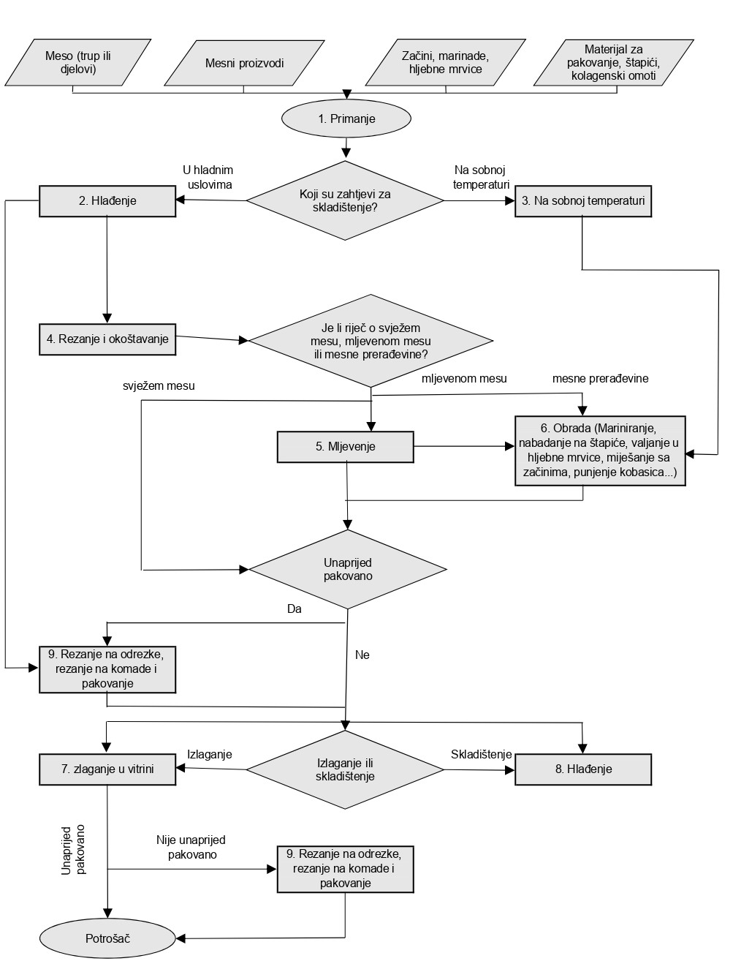

Tabela 3.
Opšta analiza rizika za mesare
Faza | Opasnosti (¹) |  |  |  | Aktivnosti koje donose povećanju pojave opasnosti | Kontrolne aktivnosti
Faza | B | K | F | A | Aktivnosti koje donose povećanju pojave opasnosti | Kontrolne aktivnosti
Primanje robe | D | D | D | D | Neuspjeh u obezbjeđivanju mikrobiološkog kvaliteta ulaznih sirovina | PRP 10.: Sirovine (izbor dobavljača, specifikacije)  PRP 11.: Kontrola temperature mjesta skladištenja  PRP 12.: Metodologija rada
 |  |  |  |  | Prisutnost hemijskih ili fizičkih opasnosti ili alergena u ulaznim sirovinama | PRP 6.: Alergeni  PRP 10.: Sirovine (izbor dobavljača, specifikacije)  PRP 12.: Metodologija rada
Hladno skladištenje i skladištenje u zamrznutom stanju | D | D | D | D | Razvoj mikroba zbog neodgovarajućeg hlađenja | PRP 4.: Tehničko održavanje i umjeravanje  PRP 11.: Kontrola temperature mjesta skladištenja
 |  |  |  |  | Unakrsna kontaminacija zbog neodvajanja sirovih proizvoda od proizvoda spremnih za konzumaciju | PRP 12.: Metodologija rada
 |  |  |  |  | Kontaminacija hemijskim ili fizičkim opasnostima iz okruženja, od zaposlenih lica itd. | PRP 3.: Kontrola štetočina: naglasak na prevenciji  PRP 5.: Fizička i hemijska kontaminacija iz okruženja proizvodnje
 |  |  |  |  | Kontaminacija alergenima | PRP 6.: Alergeni
Skladištenje na sobnoj temperaturi | D | D | D | D | Razvoj mikroba zbog skladištenja na mjestu koje nije suvo | PRP 1.: Infrastruktura (zgrada i oprema)  PRP 2.: Čišćenje i dezinfekcija
 |  |  |  |  | Kontaminacija hemijskim ili fizičkim opasnostima iz okruženja, od zaposlenih lica itd. | PRP 1.: Infrastruktura (zgrada i oprema)  PRP 3.: Kontrola štetočina: naglasak na prevenciji  PRP 5.: Fizička i hemijska kontaminacija iz okruženja proizvodnje
 |  |  |  |  | Kontaminacija alergenima | PRP 6.: Alergeni
Rezanje i priprema porcija | D | D | D | N | Kontaminacija biološkim, hemijskim ili fizičkim opasnostima zbog neodgovarajućeg čišćenja i dezinfekcije opreme, nedostatka lične higijene, noževa i opreme ili unakrsne kontaminacije sa otpadom | PRP 2.: Čišćenje i dezinfekcija  PRP 4.: Tehničko održavanje i umjeravanje  PRP 5.: Fizička i hemijska kontaminacija iz okruženja proizvodnje  PRP 7.: Upravljanje otpadom  PRP 9.: Zaposleni (higijena, zdravstveno stanje)
Mljevenje | D | D | N | D | Unakrsna kontaminacija sa biološkim opasnostima zbog neodgovarajućeg čišćenja, dezinfekcije ili skladištenja opreme ili nedostatka lične higijene | PRP 2.: Čišćenje i dezinfekcija  PRP 9.: Zaposleni (higijena, zdravstveno stanje)
 |  |  |  |  | Kontaminacija hemijskim opasnostima | PRP 2.: Čišćenje i dezinfekcija
 |  |  |  |  | Kontaminacija alergenima | PRP 6.: Alergeni
Prerada | D | D | D | D | Kontaminacija biološkim, hemijskim ili fizičkim opasnostima zbog neodgovarajućeg čišćenja i dezinfekcije opreme, nedostatka lične higijene, okruženja, koncentracije aditiva veće od dopuštene | PRP 2.: Čišćenje i dezinfekcija  PRP 5.: Fizička i hemijska kontaminacija iz okruženja proizvodnje  PRP 9.: Zaposleni (higijena, zdravstveno stanje)  PRP 12.: Metodologija rada  PRP 4.: Tehničko održavanje i umjeravanje (ponderisanje aditiva)
 |  |  |  |  | Kontaminacija alergenima | PRP 6.: Alergeni
Izlaganje u vitrini | D | D | N | D | Razvoj mikroba zbog neodgovarajućeg hlađenja | PRP 4.: Tehničko održavanje i umjeravanje  PRP 11.: Kontrola temperature mjesta skladištenja
 |  |  |  |  | Unakrsna kontaminacija sa biološkim opasnostima zbog neodvajanja sirovih proizvoda od proizvoda spremnih za konzumaciju | PRP 12.: Metodologija rada
 |  |  |  |  | Kontaminacija hemijskim opasnostima | PRP 2.: Čišćenje i dezinfekcija  PRP 5.: Fizička i hemijska kontaminacija iz okruženja proizvodnje
 |  |  |  |  | Kontaminacija alergenima | PRP 6.: Alergeni
Hladno skladištenje | D | D | D | D | Razvoj mikroba zbog neodgovarajućeg hlađenja | PRP 4.: Tehničko održavanje i umjeravanje  PRP 11.: Kontrola temperature mjesta skladištenja
 |  |  |  |  | Unakrsna kontaminacija zbog neodvajanja sirovih proizvoda od proizvoda spremnih za konzumaciju | PRP 12.: Metodologija rada
 |  |  |  |  | Kontaminacija hemijskim ili fizičkim opasnostima iz okruženja, od zaposlenih lica itd. | PRP 2.: Čišćenje i dezinfekcija  PRP 3.: Kontrola štetočina: naglasak na prevenciji  PRP 5.: Fizička i hemijska kontaminacija iz okruženja proizvodnje
 |  |  |  |  | Kontaminacija alergenima | PRP 6.: Alergeni
Rezanje, posluživanje i pakovanje | D | D | D | D | Kontaminacija biološkim, hemijskim ili fizičkim opasnostima ili alergenima zbog nepravilne primjene metodologije rada i nedostatka lične higijene. | PRP 2.: Čišćenje i dezinfekcija  PRP 5.: Fizička i hemijska kontaminacija iz okruženja proizvodnje  PRP 6.: Alergeni  PRP 9.: Zaposleni (higijena, zdravstveno stanje)  PRP 12.: Metodologija rada
 |  |  |  |  | Neispunjenje obaveze obavještavanja potrošača o mogućim alergenima i načinu, trajanju skladištenja itd. | PRP 6.: Alergeni  PRP 13.: Informacije o proizvodu i svjesnosti potrošača

8. TRGOVINA MJEŠOVITOM ROBOM (VOĆE I POVRĆE)
Slika 2.
Opšti dijagram toka za trgovinu mješovitom robom
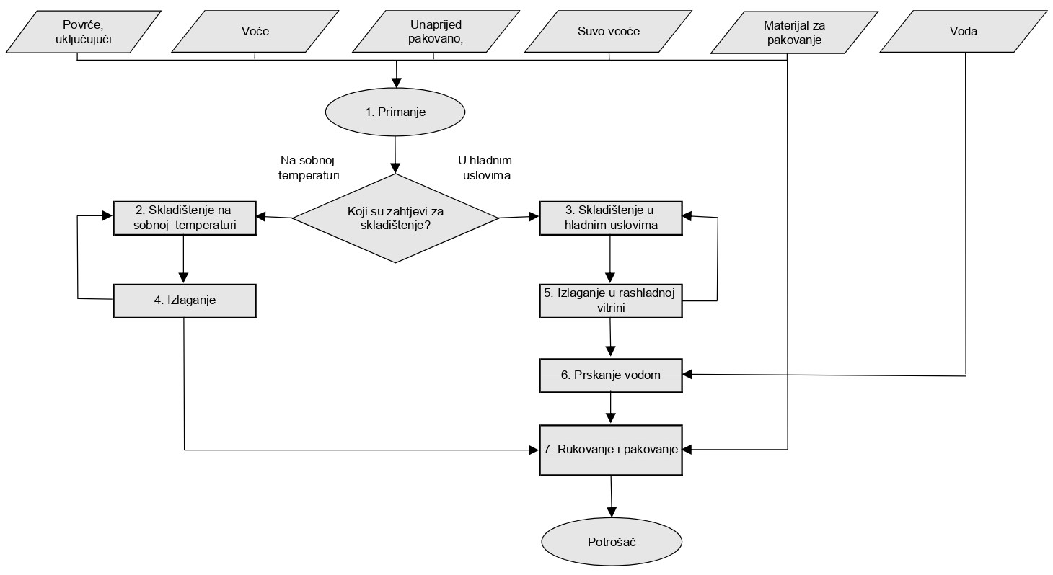

Tabela 4.
Opšta analiza rizika za trgovineu mješovitom robom (voće i povrće)
Faza | Opasnosti (²) |  |  |  | Aktivnosti koje donose povećanju pojave opasnosti | Kontrolne aktivnosti
Faza | B | K | F | A | Aktivnosti koje donose povećanju pojave opasnosti | Kontrolne aktivnosti
Primanje robe | D | D | D | D | Neuspjeh u obezbjeđivanju mikrobioloških kvaliteta ulaznih sirovina | PRP 10.: Sirovine (izbor dobavljača, specifikacije)  PRP 11.: Kontrola temperature mjesta skladištenja  PRP 12.: Metodologija rada
 |  |  |  |  | Prisutnost hemijskih ili fizičkih opasnosti ili alergena u ulaznim sirovinama | PRP 6.: Alergeni  PRP 10.: Sirovine (izbor dobavljača, specifikacije)  PRP 12.: Metodologija rada
Skladištenje na sobnoj temperaturi | D | D | D | D | Kontaminacija biološkim, hemijskim ili fizičkim opasnostima iz okruženja, od zaposlenih lica itd. | PRP 1.: Infrastruktura (zgrada i oprema)  PRP 3.: Kontrola štetočina: naglasak na prevenciji  PRP 5.: Fizička i hemijska kontaminacija iz okruženja proizvodnje
 |  |  |  |  | Kontaminacija alergenima | PRP 6.: Alergeni
Hladno skladištenje i skladištenje u zamrznutom stanju | D | D | D | D | Razvoj mikroba zbog neodgovarajućeg hlađenja | PRP 4.: Tehničko održavanje i umjeravanje  PRP 11.: Kontrola temperature mjesta skladištenja
 |  |  |  |  | Kontaminacija hemijskim ili fizičkim opasnostima iz okruženja, od zaposlenih lica itd. | PRP 3.: Kontrola štetočina: naglasak na prevenciji  PRP 5.: Fizička i hemijska kontaminacija iz okruženja proizvodnje
 |  |  |  |  | Kontaminacija alergenima | PRP 6.: Alergeni
Pranje | D | D | D | N | Kontaminacija biološkim, hemijskim i fizičkim opasnostima iz vode, okruženja, od zaposlenih lica itd. | PRP 2.: Čišćenje i dezinfekcija  PRP 4.: Tehničko održavanje i umjeravanje  PRP 5.: Fizička i hemijska kontaminacija iz okruženja proizvodnje  PRP 8.: Kontrola vode i vazduha  PRP 9.: Zaposleni (higijena, zdravstveno stanje)
Izlaganje | D | D | D | D | Kontaminacija biološkim, hemijskim ili fizičkim opasnostima ili alergenima iz okruženja, od zaposlenih lica itd. | PRP 1.: Infrastruktura (zgrada i oprema)  PRP 2.: Čišćenje i dezinfekcija  PRP 5.: Fizička i hemijska kontaminacija iz okruženja proizvodnje  PRP 6.: Alergeni  PRP 7.: Upravljanje otpadom
Izlaganje u rashladnoj vitrini | D | D | D | D | Razvoj mikroba zbog neodgovarajućeg hlađenja | PRP 4.: Tehničko održavanje i umjeravanje  PRP 11.: Kontrola temperature mjesta skladištenja
 |  |  |  |  | Kontaminacija biološkim, hemijskim ili fizičkim opasnostima ili alergenima iz okruženja, od zaposlenih lica itd. | PRP 1.: Infrastruktura (zgrada i oprema)  PRP 2.: Čišćenje i dezinfekcija  PRP 5.: Fizička i hemijska kontaminacija iz okruženja proizvodnje  PRP 6.: Alergeni  PRP 7.: Upravljanje otpadom
Prskanje | D | D | D | N | Kontaminacija biološkim, hemijskim i fizičkim opasnostima iz vode, okruženja, od zaposlenih lica itd. | PRP 2.: Čišćenje i dezinfekcija  PRP 4.: Tehničko održavanje i umjeravanje  PRP 5.: Fizička i hemijska kontaminacija iz okruženja proizvodnje  PRP 8.: Kontrola vode i vazduha  PRP 9.: Zaposleni (higijena, zdravstveno stanje)
Posluživanje i pakovanje | D | D | D | D | Kontaminacija biološkim, hemijskim ili fizičkim opasnostima ili alergenima iz okruženja, od zaposlenih lica itd. | PRP 2.: Čišćenje i dezinfekcija  PRP 5.: Fizička i hemijska kontaminacija iz okruženja proizvodnje  PRP 6.: Alergeni  PRP 9.: Zaposleni (higijena, zdravstveno stanje)  PRP 12.: Metodologija rada
 |  |  |  |  | Neispunjenje obaveze obavještavanja potrošača o mogućim alergenima i načinu, trajanju skladištenja itd. | PRP 6.: Alergeni  PRP 13.: Informacije o proizvodu i svjesnosti potrošača

9. PEKARE
Slika 3.
Opšti dijagram toka za pekare
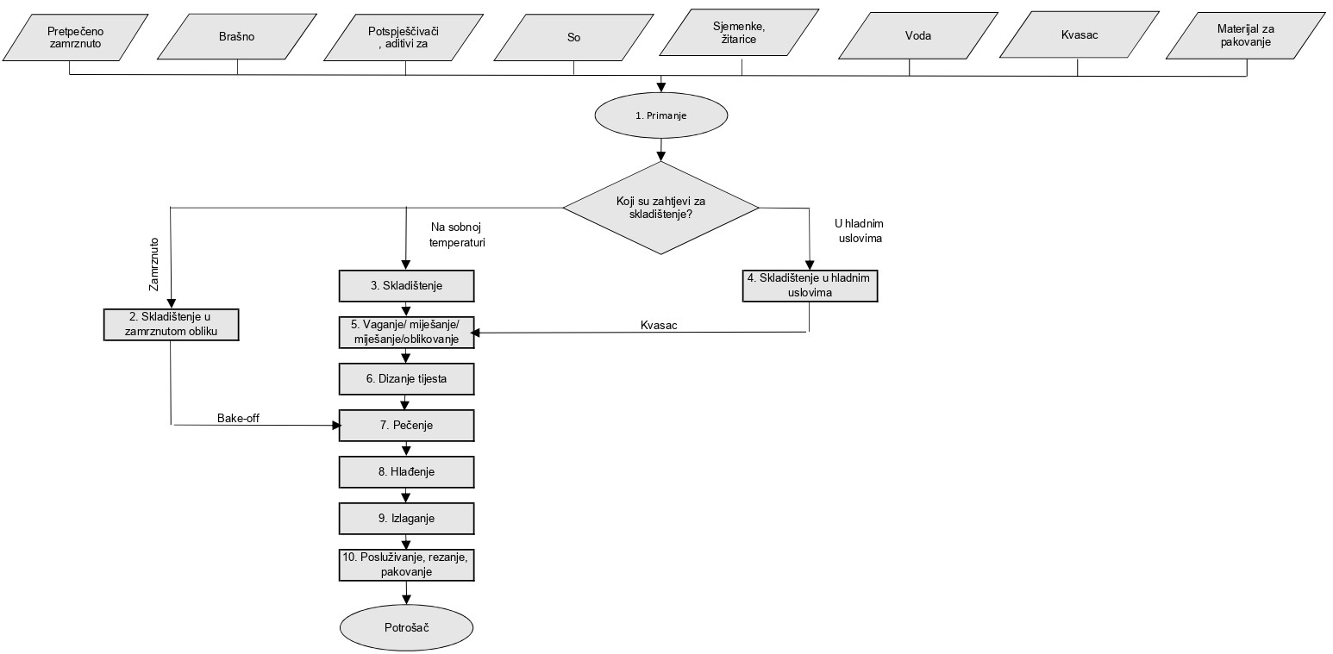

Tabela 5.
Opšta analiza rizika za pekare
Faza | Opasnosti (³) |  |  |  | Mjere koje donose povećanju/smanjenju pojave opasnosti | Kontrolne aktivnosti
Faza | B | K | F | A | Mjere koje donose povećanju/smanjenju pojave opasnosti | Kontrolne aktivnosti
 | D | D | D | D | Neuspjeh u obezbjeđivanju mikrobiološkog kvaliteta ulaznih sirovina | PRP 10.: Sirovine (izbor dobavljača, specifikacije)  PRP 11.: Kontrola temperature mjesta skladištenja  PRP 12.: Metodologija rada
 |  |  |  |  | Prisutnost hemijskih ili fizičkih opasnosti ili nenavedenih alergena u ulaznim sirovinama | PRP 6.: Alergeni  PRP 10.: Sirovine (izbor dobavljača, specifikacije)  PRP 12.: Metodologija rada
Skladištenje na sobnoj temperaturi | D | D | D | D | Razvoj mikroba zbog skladištenja na mjestu koje nije suvo | PRP 1.: Infrastruktura (zgrada i oprema)  PRP 2.: Čišćenje i dezinfekcija
 |  |  |  |  | Kontaminacija hemijskim ili fizičkim opasnostima iz okruženja, od zaposlenih lica itd. | PRP 1.: Infrastruktura (zgrada i oprema)  PRP 3.: Kontrola štetočina: naglasak na prevenciji  PRP 5.: Fizička i hemijska kontaminacija iz okruženja proizvodnje
 |  |  |  |  | Kontaminacija alergenima | PRP 6.: Alergeni
Hladno skladištenje i skladištenje u zamrznutom stanju | D | D | D | D | Razvoj mikroba zbog neodgovarajućeg hlađenja | PRP 4.: Tehničko održavanje i umjeravanje  PRP 11.: Kontrola temperature mjesta skladištenja
 |  |  |  |  | Unakrsna kontaminacija zbog neodvajanja sirovih proizvoda od kuvanih/spremnih za konzumaciju | PRP 12.: Metodologija rada
 |  |  |  |  | Kontaminacija hemijskim ili fizičkim opasnostima iz okruženja, od zaposlenih lica itd. | PRP 2.: Čišćenje i dezinfekcija  PRP 3.: Kontrola štetočina: naglasak na prevenciji  PRP 5.: Fizička i hemijska kontaminacija iz okruženja proizvodnje
 |  |  |  |  | Kontaminacija alergenima | PRP 6.: Alergeni
Vaganje, miješanje i drobljenje | N | D | D | D | Kontaminacija hemijskim ili fizičkim opasnostima i alergenima iz okruženja, od zaposlenih lica, nivoi aditiva veći od dopuštenih itd. | PRP 4.: Tehničko održavanje i umjeravanje (ponderisanje aditiva)  PRP 5.: Fizička i hemijska kontaminacija iz okruženja proizvodnje  PRP 6.: Alergeni  PRP 12.: Metodologija rada
Kušanje | N | D | D | D | Kontaminacija hemijskim ili fizičkim opasnostima iz okruženja, od zaposlenih lica itd. | PRP 5.: Fizička i hemijska kontaminacija iz okruženja proizvodnje  PRP 12.: Metodologija rada
 |  |  |  |  | Kontaminacija alergenima | PRP 6.: Alergeni
Pečenje | D | D | N | N | Preživljavanje mikrobnih opasnosti zbog toga što nijesu postignute dovoljno visoke temperature | PRP 4.: Tehničko održavanje i umjeravanje  PRP 12.: Metodologija rada
 |  |  |  |  | Nastanak akrilamida zbog prekomjernog kuvanja. | PRP 12.: Metodologija rada
Hlađenje | D | D | N | N | Razvoj mikroba zbog nedovoljno brzog hlađenja | PRP 4.: Tehničko održavanje i umjeravanje  PRP 12.: Metodologija rada
 |  |  |  |  | Kontaminacija hemijskim opasnostima | PRP 5.: Fizička i hemijska kontaminacija iz okruženja proizvodnje
Izlaganje | D | D | D | D | Kontaminacija biološkim, hemijskim ili fizičkim opasnostima ili alergenima iz okruženja, od zaposlenih lica itd. | PRP 1.: Infrastruktura (zgrada i oprema)  PRP 2.: Čišćenje i dezinfekcija  PRP 5.: Fizička i hemijska kontaminacija iz okruženja proizvodnje  PRP 6.: Alergeni  PRP 7.: Upravljanje otpadom
Posluživanje, rezanje i pakovanje | D | D | D | D | Kontaminacija biološkim, hemijskim ili fizičkim opasnostima ili alergenima zbog neodgovarajućeg čišćenja i dezinfekcije opreme. | PRP 2.: Čišćenje i dezinfekcija  PRP 5.: Fizička i hemijska kontaminacija iz okruženja proizvodnje  PRP 6.: Alergeni  PRP 9.: Zaposleni (higijena, zdravstveno stanje)  PRP 12.: Metodologija rada
 |  |  |  |  | Neispunjenje obaveze obavještavanja potrošača o mogućim alergenima i načinu, trajanju skladištenja itd. | PRP 6.: Alergeni  PRP 13.: Informacije o proizvodu i svjesnosti potrošača

10. RIBARNICA
Slika 4.
Opšti dijagram toka za ribarnice
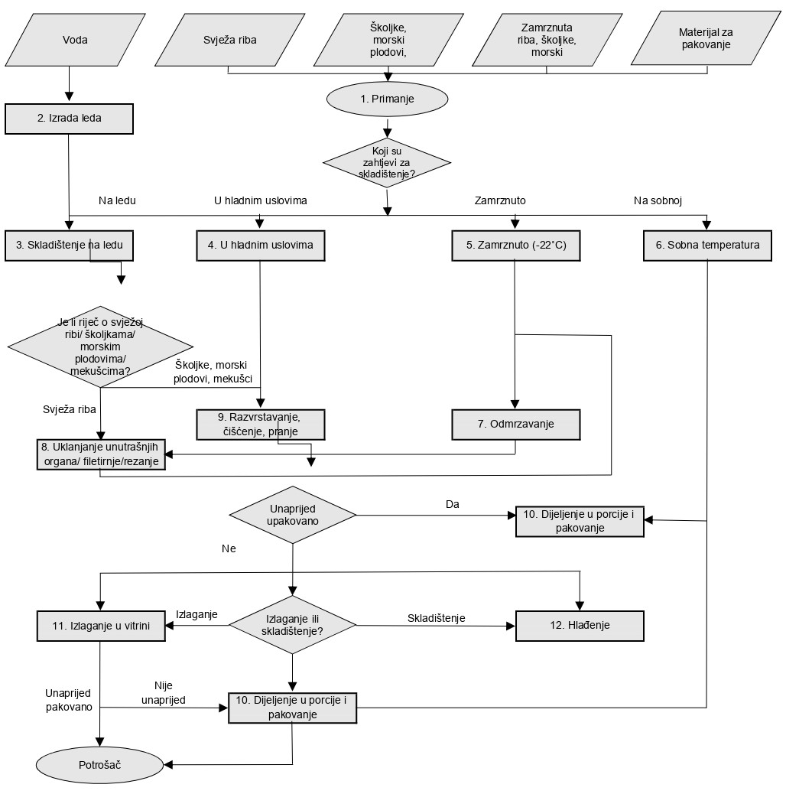

Tabela 6.
Opšta analiza rizika za ribarnice
Faza | Opasnosti (⁴) |  |  |  | Mjere koje donose povećanju/smanjenju pojave opasnosti | Kontrolne aktivnosti
Faza | B | K | F | A | Mjere koje donose povećanju/smanjenju pojave opasnosti | Kontrolne aktivnosti
Primanje robe | D | D | D | D | Prisutnost bioloških opasnosti u ulaznim sirovinama | PRP 10.: Sirovine (izbor dobavljača, specifikacije)  PRP 11.: Kontrola temperature mjesta skladištenja  PRP 12.: Metodologija rada
 |  |  |  |  | Prisutnost hemijskih ili fizičkih opasnosti ili nenavedenih alergena u ulaznim sirovinama | PRP 6.: Alergeni  PRP 10.: Sirovine (izbor dobavljača, specifikacije)  PRP 12.: Metodologija rada
Pravljenje leda | D | D | D | N | Prisutnost hemijskih ili fizičkih opasnosti zbog neuspjeha u obezbjeđivanju kvaliteta vode koja se upotrebljava | PRP 5.: Fizička i hemijska kontaminacija iz okruženja proizvodnje  PRP 8.: Kontrola vode i vazduha
 |  |  |  |  | Preživljavanje bioloških ili fizičkih opasnosti zbog neodržavanja čiste i dezinfikovane opreme | PRP 2.: Čišćenje i dezinfekcija  PRP 4.: Tehničko održavanje i umjeravanje
Skladištenje na ledu | D | D | N | N | Razvoj mikroba zbog neodgovarajućeg hlađenja | PRP 11.: Kontrola temperature mjesta skladištenja  PRP 12.: Metodologija rada
 |  |  |  |  | Razvoj mikroba i posljedični nastanak histamina zbog neprimjerenih uslova skladištenja (vrijeme/temperatura) | PRP 12.: Metodologija rada
 |  |  |  |  | Kontaminacija hemijskim opasnostima | PRP 2.: Čišćenje i dezinfekcija  PRP 5.: Fizička i hemijska kontaminacija iz okruženja proizvodnje  PRP 8.: Kontrola vode i vazduha
Hladno skladištenje | D | D | D | D | Razvoj mikroba zbog neodgovarajućeg hlađenja | PRP 4.: Tehničko održavanje i umjeravanje  PRP 11.: Kontrola temperature mjesta skladištenja
 |  |  |  |  | Kontaminacija biološkim, hemijskim ili fizičkim opasnostima iz okruženja, od zaposlenih lica itd. | PRP 2.: Čišćenje i dezinfekcija  PRP 3.: Kontrola štetočina: naglasak na prevenciji  PRP 5.: Fizička i hemijska kontaminacija iz okruženja proizvodnje  PRP 12.: Metodologija rada
 |  |  |  |  | Kontaminacija alergenima | PRP 6.: Alergeni
 |  |  |  |  | Razvoj mikroba i naknadna proizvodnja histamina zbog neprimjerenih uslova skladištenja (vrijeme/temperatura) | PRP 12.: Metodologija rada
Skladištenje u zamrznutom stanju | D | D | D | N | Razvoj mikroba zbog neodgovarajuće temperature zamrzavanja | PRP 4.: Tehničko održavanje i umjeravanje  PRP 11.: Kontrola temperature mjesta skladištenja
 |  |  |  |  | Kontaminacija hemijskim ili fizičkim opasnostima iz okruženja itd. | PRP 5.: Fizička i hemijska kontaminacija iz okruženja proizvodnje
Skladištenje na sobnoj temperaturi | D | D | D | D | Razvoj mikroba zbog skladištenja na mjestu koje nije suvo | PRP 1.: Infrastruktura (zgrada i oprema)  PRP 2.: Čišćenje i dezinfekcija
 |  |  |  |  | Kontaminacija hemijskim ili fizičkim opasnostima iz okruženja, od zaposlenih lica itd. | PRP 1.: Infrastruktura (zgrada i oprema)  PRP 3.: Kontrola štetočina: naglasak na prevenciji  PRP 5.: Fizička i hemijska kontaminacija iz okruženja proizvodnje
 |  |  |  |  | Kontaminacija alergenima | PRP 6.: Alergeni
Odmrzavanje | D | D | N | N | Razvoj mikroba zbog neodržavanja niskih temperatura | PRP 11.: Kontrola temperature mjesta skladištenja
 |  |  |  |  | Razvoj mikroba i posljedični nastanak histamina zbog neodgovarajućih uslova u pogledu vremena i temperature | PRP 12.: Metodologija rada
 |  |  |  |  | Kontaminacija hemijskim opasnostima | PRP 2.: Čišćenje i dezinfekcija  PRP 5.: Fizička i hemijska kontaminacija iz okruženja proizvodnje
Uklanjanje utrobe | D | D | D | N | Provjera vidljivih parazita iz crijeva ili mišića | PRP 10.: Sirovine (izbor dobavljača, specifikacije)
 |  |  |  |  | Unakrsna kontaminacija biološkim opasnostima iz utrobe u meso | PRP 7.: Upravljanje otpadom  PRP 12.: Metodologija rada
 |  |  |  |  | Kontaminacija biološkim, hemijskim i fizičkim opasnostima iz okruženja, od zaposlenih lica itd. | PRP 2.: Čišćenje i dezinfekcija  PRP 5.: Fizička i hemijska kontaminacija iz okruženja proizvodnje  PRP 9.: Zaposleni (higijena, zdravstveno stanje)
Razvrstavanje, čišćenje i pranje | D | D | D | N | Kontaminacija biološkim, hemijskim i fizičkim opasnostima iz vode, okruženja, od zaposlenih lica, zbog metoda rada itd. | PRP 2.: Čišćenje i dezinfekcija  PRP 5.: Fizička i hemijska kontaminacija iz okruženja proizvodnje  PRP 8.: Kontrola vode i vazduha  PRP 9.: Zaposleni (higijena, zdravstveno stanje)  PRP 12.: Metodologija rada
Rezanje | D | D | D | N | Kontaminacija biološkim, hemijskim ili fizičkim opasnostima zbog neodgovarajućeg čišćenja i dezinfekcije opreme, okruženja, zaposlenih lica, otpada, metoda rada. | PRP 2.: Čišćenje i dezinfekcija  PRP 5.: Fizička i hemijska kontaminacija iz okruženja proizvodnje  PRP 7.: Upravljanje otpadom  PRP 9.: Zaposleni (higijena, zdravstveno stanje)  PRP 12.: Metodologija rada
Hladno skladištenje | D | D | D | D | Razvoj mikroba zbog neodgovarajućeg hlađenja | PRP 4.: Tehničko održavanje i umjeravanje  PRP 11.: Kontrola temperature mjesta skladištenja
 |  |  |  |  | Kontaminacija biološkim, hemijskim ili fizičkim opasnostima iz okruženja, od zaposlenih lica itd. | PRP 2.: Čišćenje i dezinfekcija  PRP 3.: Kontrola štetočina: naglasak na prevenciji  PRP 5.: Fizička i hemijska kontaminacija iz okruženja proizvodnje  PRP 12.: Metodologija rada
 |  |  |  |  | Kontaminacija alergenima | PRP 6.: Alergeni
 |  |  |  |  | Razvoj mikroba i posljedični nastanak histamina zbog neodgovarajućih uslova u pogledu vremena i temperature | PRP 11.: Kontrola temperature mjesta skladištenja  PRP 12.: Metodologija rada
Izlaganje u rashladnoj vitrini | D | D | D | D | Razvoj mikroba zbog neodgovarajućeg hlađenja | PRP 4.: Tehničko održavanje i umjeravanje  PRP 11.: Kontrola temperature mjesta skladištenja
 |  |  |  |  | Kontaminacija biološkim, hemijskim ili fizičkim opasnostima ili alergenima iz okruženja, od zaposlenih lica itd. | PRP 1.: Infrastruktura (zgrada i oprema)  PRP 2.: Čišćenje i dezinfekcija  PRP 5.: Fizička i hemijska kontaminacija iz okruženja proizvodnje  PRP 6.: Alergeni  PRP 7.: Upravljanje otpadom
 |  |  |  |  | Razvoj mikroba i posljedični nastanak histamina zbog neodgovarajućih uslova u pogledu vremena i temperature | PRP 6.: Alergeni  PRP 11.: Kontrola temperature mjesta skladištenja  PRP 12.: Metodologija rada
Posluživanje i pakovanje | D | D | D | D | Kontaminacija biološkim, hemijskim ili fizičkim opasnostima ili alergenima iz okruženja, od zaposlenih lica itd. | PRP 2.: Čišćenje i dezinfekcija  PRP 5.: Fizička i hemijska kontaminacija iz okruženja proizvodnje  PRP 6.: Alergeni  PRP 9.: Zaposleni (higijena, zdravstveno stanje)  PRP 12.: Metodologija rada
 |  |  |  |  | Neispunjenje obaveze obavještavanja potrošača o mogućim alergenima i načinu, trajanju skladištenja itd. | PRP 6.: Alergeni  PRP 13.: Informacije o proizvodu i svjesnosti potrošača

11. TRGOVINA SLADOLEDOM
Slika 5.
Opšti dijagram toka za trgovine sladoledom
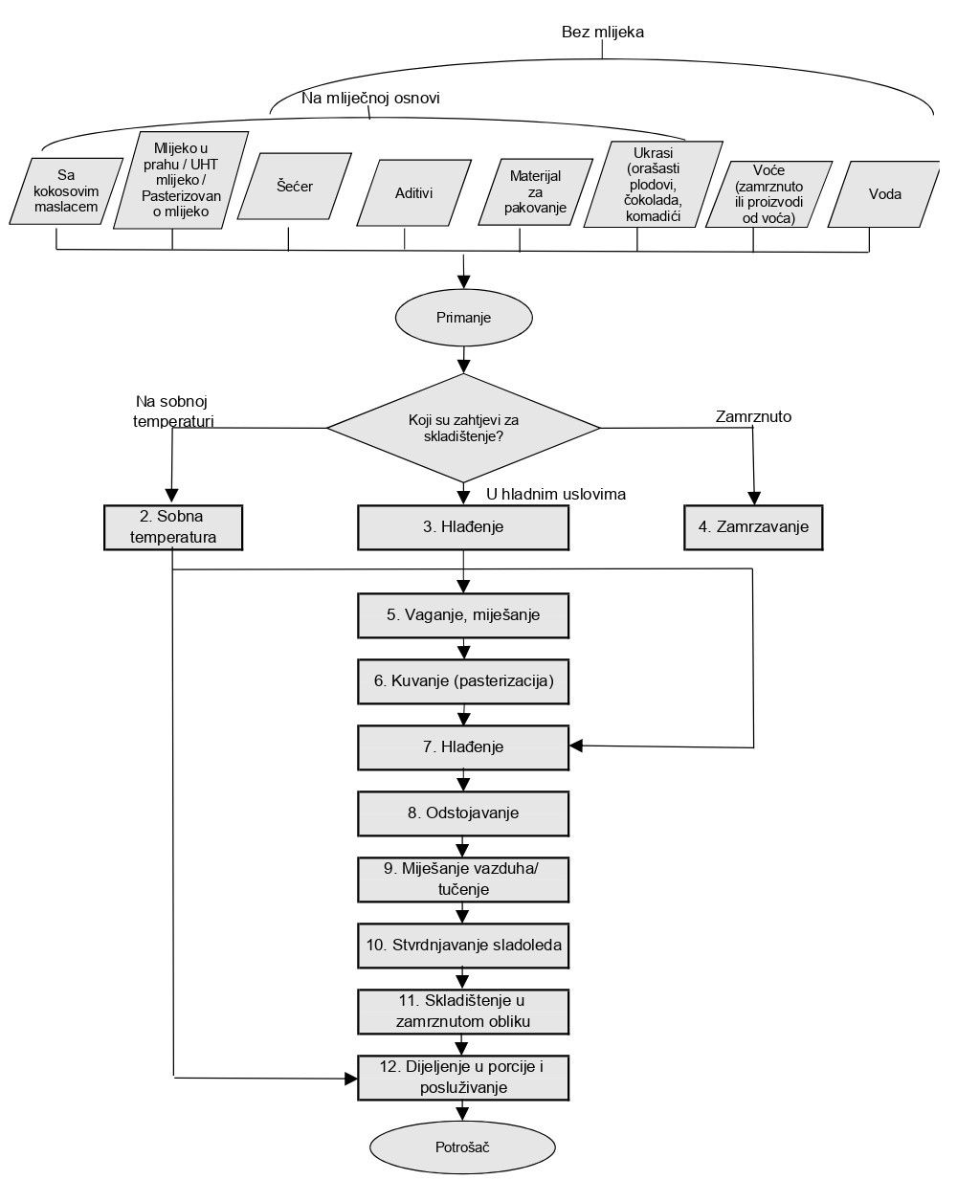

Tabela 7.
Opšta analiza rizika za trgovinu sladoledom
Faza | Opasnosti (⁵) |  |  |  | Mjere koje donose povećanju/smanjenju pojave opasnosti | Kontrolne aktivnosti
Faza | B | K | F | A | Mjere koje donose povećanju/smanjenju pojave opasnosti | Kontrolne aktivnosti
Primanje robe | D | D | D | D | Neuspjeh u obezbjeđivanju mikrobioloških kvaliteta ulaznih sirovina | PRP 10.: Sirovine (izbor dobavljača, specifikacije)  PRP 11.: Kontrola temperature mjesta skladištenja  PRP 12.: Metodologija rada
 |  |  |  |  | Prisutnost hemijskih ili fizičkih opasnosti ili alergena u ulaznim sirovinama | PRP 6.: Alergeni  PRP 10.: Sirovine (izbor dobavljača, specifikacije)  PRP 12.: Metodologija rada
Skladištenje na sobnoj temperaturi | D | D | D | D | Razvoj mikroba zbog skladištenja na mjestu koje nije suvo | PRP 1.: Infrastruktura (zgrada i oprema)  PRP 2.: Čišćenje i dezinfekcija
 |  |  |  |  | Kontaminacija hemijskim ili fizičkim opasnostima iz okruženja, od zaposlenih lica itd. | PRP 1.: Infrastruktura (zgrada i oprema)  PRP 3.: Kontrola štetočina: naglasak na prevenciji  PRP 5.: Fizička i hemijska kontaminacija iz okruženja proizvodnje
 |  |  |  |  | Kontaminacija alergenima | PRP 6.: Alergeni
Hladno skladištenje | D | D | D | D | Razvoj mikroba zbog neodgovarajućeg hlađenja | PRP 4.: Tehničko održavanje i umjeravanje  PRP 11.: Kontrola temperature mjesta skladištenja
 |  |  |  |  | Unakrsna kontaminacija zbog neodvajanja sirovih proizvoda od kuvanih/spremnih za konzumaciju | PRP 12.: Metodologija rada
 |  |  |  |  | Kontaminacija hemijskim ili fizičkim opasnostima iz okruženja, od zaposlenih lica itd. | PRP 2.: Čišćenje i dezinfekcija  PRP 3.: Kontrola štetočina: naglasak na prevenciji  PRP 5.: Fizička i hemijska kontaminacija iz okruženja proizvodnje
 |  |  |  |  | Kontaminacija alergenima | PRP 6.: Alergeni
Skladištenje u zamrznutom stanju | D | D | D | N | Razvoj mikroba zbog neodgovarajuće temperature zamrzavanja | PRP 4.: Tehničko održavanje i umjeravanje  PRP 11.: Kontrola temperature mjesta skladištenja
 |  |  |  |  | Kontaminacija hemijskim ili fizičkim opasnostima iz okruženja itd. | PRP 5.: Fizička i hemijska kontaminacija iz okruženja proizvodnje
Vaganje i miješanje | D | D | D | D | Razvoj mikroba zbog dugotrajnog vaganja i miješanja | PRP 12.: Metodologija rada
 |  |  |  |  | Kontaminacija hemijskim ili fizičkim opasnostima i alergenima iz okruženja, od zaposlenih lica itd. | PRP 2.: Čišćenje i dezinfekcija  PRP 5.: Fizička i hemijska kontaminacija iz okruženja proizvodnje  PRP 6.: Alergeni  PRP 9.: Zaposleni (higijena, zdravstveno stanje)  PRP 12.: Metodologija rada
Kuvanje | D | D | N | N | Nisu postignute dovoljno visoke temperature | PRP 4.: Tehničko održavanje i umjeravanje  PRP 12.: Metodologija rada
 |  |  |  |  | Kontaminacija hemijskim opasnostima | PRP 2.: Čišćenje i dezinfekcija  PRP 5.: Fizička i hemijska kontaminacija iz okruženja proizvodnje
Hlađenje | D | D | N | N | Nedovoljno brzo hlađenje | PRP 4.: Tehničko održavanje i umjeravanje  PRP 12.: Metodologija rada
 |  |  |  |  | Kontaminacija hemijskim opasnostima | PRP 2.: Čišćenje i dezinfekcija  PRP 5.: Fizička i hemijska kontaminacija iz okruženja proizvodnje
Zrenje | D | N | N | N | Razvoj mikroba zbog neodgovarajućeg hlađenja | PRP 4.: Tehničko održavanje i umjeravanje  PRP 11.: Kontrola temperature mjesta skladištenja
Umješavanje vazduha/miksanje | D | D | D | N | Razvoj mikroba zbog neodgovarajućeg hlađenja | PRP 4.: Tehničko održavanje i umjeravanje  PRP 11.: Kontrola temperature mjesta skladištenja
 |  |  |  |  | Kontaminacija hemijskim ili fizičkim opasnostima iz okruženja, od zaposlenih lica itd. | PRP 2.: Čišćenje i dezinfekcija  PRP 5.: Fizička i hemijska kontaminacija iz okruženja proizvodnje  PRP 8.: Kontrola vazduha i vode  PRP 12.: Metodologija rada
Pakovanje | D | D | D | N | Kontaminacija mikrobnim, hemijskim ili fizičkim opasnostima iz materijala za pakovanje, okruženja, od zaposlenih lica itd. | PRP 2.: Čišćenje i dezinfekcija  PRP 5.: Fizička i hemijska kontaminacija iz okruženja proizvodnje  PRP 9.: Zaposleni (higijena, zdravstveno stanje)  PRP 12.: Metodologija rada
Učvršćivanje | D | D | N | N | Razvoj mikroba zbog neodgovarajuće temperature zamrzavanja | PRP 4.: Tehničko održavanje i umjeravanje  PRP 11.: Kontrola temperature mjesta skladištenja
 |  |  |  |  | Kontaminacija hemijskim opasnostima | PRP 5.: Fizička i hemijska kontaminacija iz okruženja proizvodnje
Skladištenje u zamrznutom stanju | D | D | N | N | Razvoj mikroba zbog neodgovarajuće temperature zamrzavanja | PRP 4.: Tehničko održavanje i umjeravanje  PRP 11.: Kontrola temperature mjesta skladištenja
 |  |  |  |  | Kontaminacija hemijskim opasnostima | PRP 5.: Fizička i hemijska kontaminacija iz okruženja proizvodnje
Priprema porcija i posluživanje | D | D | D | D | Kontaminacija biološkim, hemijskim ili fizičkim opasnostima ili alergenima zbog neodgovarajućeg čišćenja i dezinfekcije opreme. | PRP 2.: Čišćenje i dezinfekcija  PRP 5.: Fizička i hemijska kontaminacija iz okruženja proizvodnje  PRP 6.: Alergeni  PRP 9.: Zaposleni (higijena, zdravstveno stanje)  PRP 12.: Metodologija rada
 |  |  |  |  | Neispunjenje obaveze obavještavanja potrošača o mogućim alergenima i načinu, trajanju skladištenja itd. | PRP 6.: Alergeni  PRP 13.: Informacije o proizvodu i svjesnosti potrošača

12. DISTRIBUTIVNI CENTRI –PRODAJA NA VELIKO
Slika 6.
Opšti dijagram toka za distributivne centre – prodaje na veliko
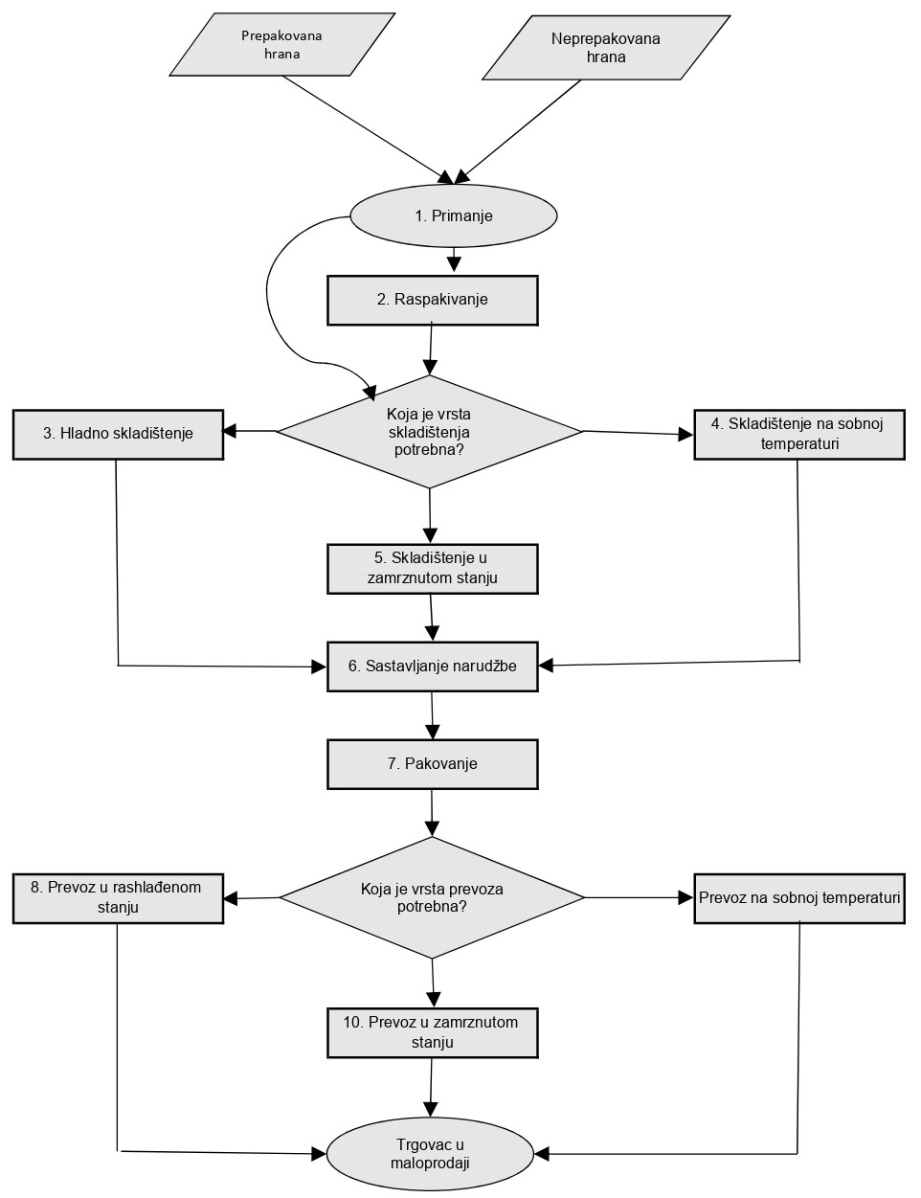
Tabela 8.
Opšta analiza rizika za distributivne centre – prodaje na veliko
Faza | Opasnosti (⁶) |  |  |  | Mjere koje donose povećanju/smanjenju pojave opasnosti | Kontrolne aktivnosti
 | B | K | F | A
Sve faze |  |  |  |  |  | PRP-ovi 1., 2., 3., 9., 12.
Primanje robe | D | D | D | D | Neuspjeh u obezbjeđivanju mikrobioloških kvaliteta ulaznih sirovina | PRP 10.: Sirovine (izbor dobavljača, specifikacije)  PRP 11.: Kontrola temperature  PRP 14.: Kontrola roka trajanja
 |  |  |  |  | Prisutnost hemijskih/fizičkih opasnosti ili alergena u ulaznim sirovinama | PRP 6.: Alergeni  PRP 10.: Sirovine (izbor dobavljača, specifikacije)
 |  |  |  |  | Razvoj mikroorganizama (patogenih ili koji izazivaju kvarenje) zbog nepotpunih/pogrešnih podataka o roku trajanja ili uslova skladištenja | PRP 14.: Kontrola roka trajanja
 |  |  |  |  | Kontaminacija biološkim/hemijskim/fizičkim opasnostima ili alergenima zbog vraćanja sa drugim proizvodima | PRP 15.: Upravljanje vraćenom hranom
Raspakivanje | D | D | D | D | Kontaminacija biološkim, hemijskim ili fizičkim opasnostima ili alergenima iz okruženja, od zaposlenih lica itd. | PRP 5.: Fizička i hemijska kontaminacija iz okruženja proizvodnje  PRP 6.: Alergeni
 |  |  |  |  | Unakrsna kontaminacija mikrobnim opasnostima zbog neodvajanja sirovih proizvoda od kuvanih/spremnih za konzumaciju | PRP 4.: Tehničko održavanje i umjeravanje
 |  |  |  |  | Hemikalije ispuštene iz materijala koji dolaze u dodir sa hranom | PRP 10.: Sirovine (izbor dobavljača, specifikacije)
 |  |  |  |  | Razvoj mikroorganizama (patogenih ili nastalih kvarenjem) zbog nepotpunih/pogrešnih podataka o roku trajanja ili uslova skladištenja | PRP 13.: Informacije o proizvodu i svjesnosti potrošača  PRP 14.: Kontrola roka trajanja
 |  |  |  |  | Kontaminacija hemijskim opasnostima i alergenima | PRP 5.: Fizička i hemijska kontaminacija iz okruženja proizvodnje  PRP 6.: Alergeni
Hladno skladištenje | D | D | D | D | Razvoj mikroba zbog neodgovarajućeg hlađenja (tj. pravilna temperatura i vrijeme) ili predugog skladištenja | PRP 4.: Tehničko održavanje i umjeravanje  PRP 11.: Kontrola temperature  PRP 14.: Kontrola roka trajanja
 |  |  |  |  | Unakrsna kontaminacija zbog neodvajanja sirovih proizvoda od kuvanih/spremnih za konzumaciju | PRP 5.: Fizička i hemijska kontaminacija iz okruženja proizvodnje  PRP 6.: Alergeni
 |  |  |  |  | Kontaminacija biološkim/hemijskim/fizičkim opasnostima ili alergenima iz okruženja, od zaposlenih lica itd. | PRP 5.: Fizička i hemijska kontaminacija iz okruženja proizvodnje  PRP 6.: Alergeni
Skladištenje na sobnoj temperaturi | D | D | D | D | Razvoj mikroba zbog skladištenja na mjestu koje nije suvo | PRP 8.: Kontrola vode i vazduha  PRP 11.: Kontrola temperature  PRP 14.: Kontrola roka upotrebe  PRP 16.: Evaluacija radi doniranja hrane i određivanja preostalog roka trajanja
 |  |  |  |  | Kontaminacija mikrobnim/hemijskim/fizičkim opasnostima ili alergenima iz okruženja, od zaposlenih lica itd. | PRP 5.: Fizička i hemijska kontaminacija iz okruženja proizvodnje  PRP 6.: Alergeni
 |  |  |  |  | Kontaminacija alergenima zbog kontakta između hrane ili sastojaka u hrani koji sadrže alergene (uključujući prašinu, aerosoli itd.) i onih koji ih ne sadrže. | PRP 6.: Alergeni
Skladištenje u zamrznutom stanju | D | D | D | D | Razvoj mikroba zbog neodgovarajuće temperature zamrzavanja | PRP 4.: Tehničko održavanje i umjeravanje  PRP 11.: Kontrola temperature  PRP 14.: Kontrola roka upotrebe
 |  |  |  |  | Kontaminacija mikrobnim/hemijskim/fizičkim opasnostima zbog okruženja | PRP 5.: Fizička i hemijska kontaminacija iz okruženja proizvodnje  PRP 6.: Alergeni
Sastavljanje porudžbine | D | D | D | D | Kontaminacija biološkim/hemijskim/fizičkim opasnostima ili alergenima iz okruženja, od zaposlenih lica itd. | PRP 5.: Fizička i hemijska kontaminacija iz okruženja proizvodnje  PRP 6.: Alergeni
Pakovanje | D | D | D | D | Kontaminacija biološkim/hemijskim/fizičkim opasnostima ili alergenima iz okruženja, od zaposlenih lica itd. | PRP 5.: Fizička i hemijska kontaminacija iz okruženja proizvodnje  PRP 6.: Alergeni
 |  |  |  |  | Unakrsna kontaminacija mikrobnim opasnostima zbog neodvajanja sirovih proizvoda od kuvanih/spremnih za konzumaciju | PRP 4.: Tehničko održavanje i umjeravanje
 |  |  |  |  | Hemikalije ispuštene iz materijala koji dolaze u dodir sa hranom | PRP 10.: Sirovine (izbor dobavljača, specifikacije)
 |  |  |  |  | Razvoj mikroorganizama (patogenih ili nastalih kvarenjem) zbog nepotpunih/pogrešnih podataka o roku trajanja ili uslova skladištenja | PRP 13.: Informacije o proizvodu i svjesnosti potrošača  PRP 14.: Kontrola roka upotrebe
Prevoz na sobnoj temperaturi | D | D | D | D | Razvoj mikroba zbog skladištenja na mjestu koje nije suvo | PRP 8.: Kontrola vode i vazduha  PRP 11.: Kontrola temperature  PRP 14.: Kontrola roka upotrebe  PRP 16.: Evaluacija radi doniranja hrane i određivanja preostalog roka trajanja
 |  |  |  |  | Kontaminacija mikrobnim/hemijskim/fizičkim opasnostima ili alergenima iz okruženja, od zaposlenih lica itd. | PRP 5.: Fizička i hemijska kontaminacija iz okruženja proizvodnje  PRP 6.: Alergeni
 |  |  |  |  | Kontaminacija alergenima zbog kontakta između hrane ili sastojaka u hrani koji sadrže alergene (uključujući prašinu, aerosoli itd.) i onih koji ih ne sadrže. | PRP 6.: Alergeni
Prevoz u rashlađenom stanju | D | D | D | D | Razvoj mikroba zbog neodgovarajućeg hlađenja (tj. pravilna temperatura i vrijeme) ili predugog skladištenja | PRP 4.: Tehničko održavanje i umjeravanje  PRP 11.: Kontrola temperature  PRP 14.: Kontrola roka upotrebe
 |  |  |  |  | Unakrsna kontaminacija zbog neodvajanja sirovih proizvoda od kuvanih/spremnih za konzumaciju | PRP 5.: Fizička i hemijska kontaminacija iz okruženja proizvodnje  PRP 6.: Alergeni
 |  |  |  |  | Kontaminacija biološkim/hemijskim/fizičkim opasnostima ili alergenima iz okruženja, od zaposlenih lica itd. | PRP 5.: Fizička i hemijska kontaminacija iz okruženja proizvodnje  PRP 6.: Alergeni
Prevoz u zamrznutom stanju | D | D | D | D | Razvoj mikroba zbog neodgovarajuće temperature zamrzavanja | PRP 4.: Tehničko održavanje i umjeravanje  PRP 11.: Kontrola temperature  PRP 14.: Kontrola roka upotrebe
 |  |  |  |  | Kontaminacija mikrobnim/hemijskim/fizičkim opasnostima zbog okruženja | PRP 5.: Fizička i hemijska kontaminacija iz okruženja proizvodnje  PRP 6.: Alergeni

13. SUPERMARKETI
Slika 7.
Opšti dijagram toka za supermarket
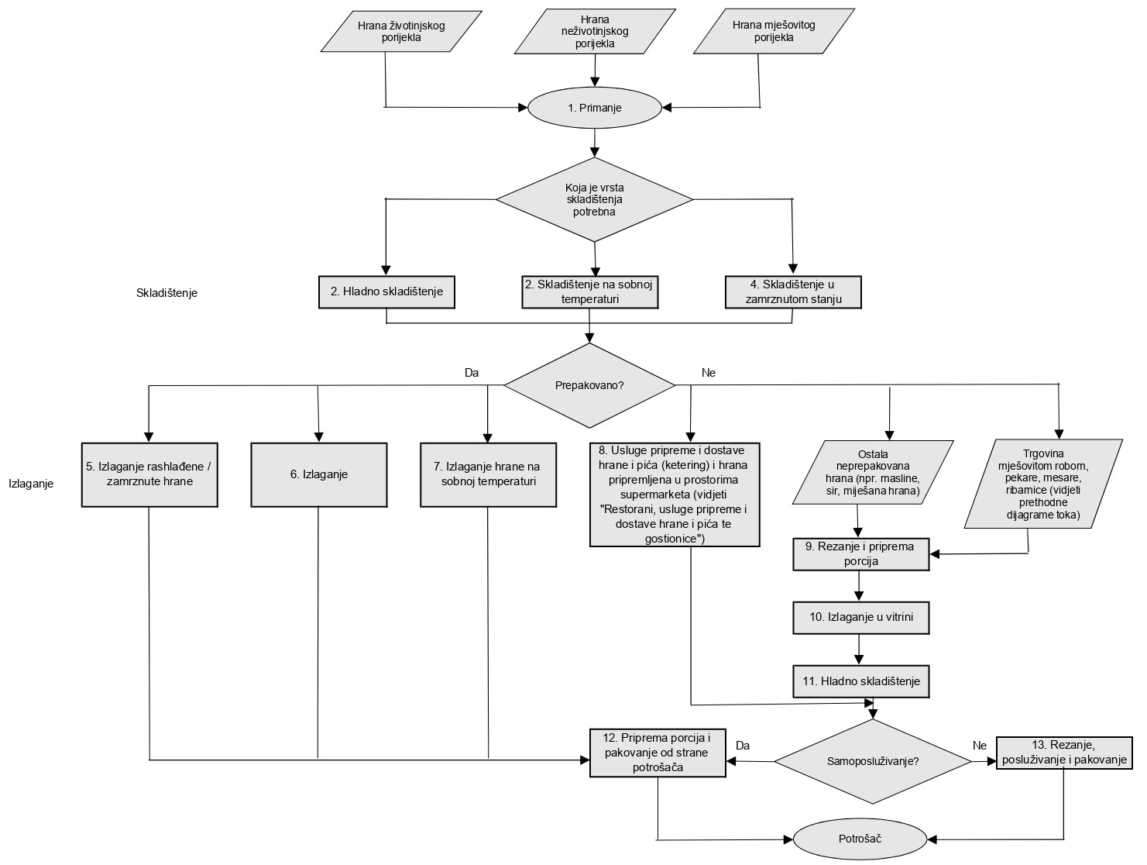

Tabela 9.
Opšta analiza rizika za supermarkete
Faza | Opasnosti (⁷) |  |  |  | Mjere koje donose povećanju/smanjenju pojave opasnosti | Mjere kontrole
Faza | B | K | F | A | Mjere koje donose povećanju/smanjenju pojave opasnosti | Mjere kontrole
Sve faze |  |  |  |  |  | PRP-ovi 1., 2., 3., 9., 12.
Primanje robe | D | D | D | D | Neuspjeh u obezbjeđivanju mikrobioloških kvaliteta ulaznih sirovina | PRP 10.: Sirovine (izbor dobavljača, specifikacije)  PRP 11.: Kontrola temperature  PRP 14.: Kontrola roka upotrebe
 |  |  |  |  | Prisutnost hemijskih/fizičkih opasnosti ili alergena u ulaznim sirovinama | PRP 6.: Alergeni  PRP 10.: Sirovine (izbor dobavljača, specifikacije)
 |  |  |  |  | Razvoj mikroorganizama (patogenih ili nastalih kvarenjem) zbog nepotpunih/pogrešnih podataka o roku trajanja ili uslova skladištenja | PRP 14.: Kontrola roka upotrebe
 |  |  |  |  | Kontaminacija biološkim/hemijskim/fizičkim opasnostima ili alergenima zbog miješanja vraćenih proizvoda sa drugim proizvodima | PRP 15.: Upravljanje vraćenom hranom
Skladištenje (još nije izloženo)
Skladištenje na sobnoj temperaturi | D | D | D | D | Kontaminacija biološkim/hemijskim/fizičkim opasnostima ili alergenima kontaminiranim priborom za serviranje i/ili neodgovarajućim rukovanjem | PRP 8.: Kontrola vode i vazduha  PRP 11.: Kontrola temperature  PRP 14.: Kontrola roka upotrebe  PRP 16.: Evaluacija radi doniranja hrane i određivanja preostalog roka trajanja
 |  |  |  |  | Kontaminacija mikrobnim/hemijskim/fizičkim opasnostima ili alergenima iz okruženja, od zaposlenih lica itd. | PRP 5.: Fizička i hemijska kontaminacija iz okruženja proizvodnje  PRP 6.: Alergeni
 |  |  |  |  | Kontaminacija alergenima zbog kontakta između hrane ili sastojaka u hrani koji sadrže alergene (uključujući prašinu, aerosoli itd.) i onih koji ih ne sadrže. | PRP 6.: Alergeni
Hladno skladištenje | D | D | D | D | Razvoj mikroba zbog neodgovarajućeg hlađenja (tj. pravilna temperatura i vrijeme) ili predugog skladištenja | PRP 4.: Tehničko održavanje i umjeravanje  PRP 11.: Kontrola temperature  PRP 14.: Kontrola roka upotrebe
 |  |  |  |  | Unakrsna kontaminacija zbog neodvajanja sirovih proizvoda od kuvanih/spremnih za konzumaciju | PRP 5.: Fizička i hemijska kontaminacija iz okruženja proizvodnje  PRP 6.: Alergeni
 |  |  |  |  | Kontaminacija biološkim/hemijskim/fizičkim opasnostima ili alergenima iz okruženja, od zaposlenih lica itd. | PRP 5.: Fizička i hemijska kontaminacija iz okruženja proizvodnje  PRP 6.: Alergeni
Skladištenje u zamrznutom stanju | D | D | D | D | Razvoj mikroba zbog neodgovarajuće temperature zamrzavanja | PRP 4.: Tehničko održavanje i umjeravanje  PRP 11.: Kontrola temperature  PRP 14.: Kontrola roka upotrebe
 |  |  |  |  | Kontaminacija biološkim/hemijskim/fizičkim opasnostima ili alergenima iz okruženja, od zaposlenih lica itd. | PRP 5.: Fizička i hemijska kontaminacija iz okruženja proizvodnje  PRP 6.: Alergeni
Prepakovana hrana u vitrini (izlaganje i samoposluživanje od strane potrošača)
Skladištenje na sobnoj temperaturi | D | D | D | D | Isto kao prethodno navedeno. | Isto kao prethodno navedeno.
Hladno skladištenje | D | D | D | D | Isto kao prethodno navedeno. | Isto kao prethodno navedeno.
Skladištenje u zamrznutom stanju | D | D | D | D | Isto kao prethodno navedeno. | Isto kao prethodno navedeno.
Neprepakovana hrana u vitrini
Hrana u vitrini mesare, ribarnice, pekare i/ili prodavnice voća i povrća |  |  |  |  | Vidjeti: EFSA (2017.) Naučno mišljenje o pristupima analizi opasnosti za određene male maloprodajne objekte s obzirom na primjenu njihovih sistema upravljanja bezbjednošću hrane. EFSA Journal 2017.; 15(3):4697, 52 str. doi:10.2903/j.efsa.2017.4697.
Ostala neprepakovana hrana u vitrine
1. | Delikatesni prehrambeni proizvodi u vitrini (npr. sir, masline, proizvodi mješovitog porijekla)

Rezanje i/ili priprema porcija | D | D | D | D | Kontaminacija biološkim, hemijskim ili fizičkim opasnostima ili alergenima zbog neodgovarajućeg čišćenja i dezinfekcije opreme ili nedostatka lične higijene | PRP 4.: Tehničko održavanje i umjeravanje  PRP 5.: Fizička i hemijska kontaminacija iz okruženja proizvodnje  PRP 6.: Alergeni
Izlaganje u vitrini (sobna temperatura, hladno ili toplo) | D | D | D | D | Razvoj mikroba zbog neodgovarajuće temperature skladištenja | PRP 4.: Tehničko održavanje i umjeravanje
 |  |  |  |  | Kontaminacija biološkim, hemijskim ili fizičkim opasnostima ili alergenima iz okruženja, od zaposlenih lica itd. | PRP 5.: Fizička i hemijska kontaminacija iz okruženja proizvodnje  PRP 6.: Alergeni
Izlaganje u vitrini (zamrznuti proizvodi) | D | D | D | D | Razvoj mikroba zbog neodgovarajuće temperature zamrzavanja | PRP 4.: Tehničko održavanje i umjeravanje  PRP 11.: Kontrola temperature  PRP 14.: Kontrola roka upotrebe
 |  |  |  |  | Kontaminacija biološkim/hemijskim/fizičkim opasnostima ili alergenima iz okruženja, od zaposlenih lica itd. | PRP 5.: Fizička i hemijska kontaminacija iz okruženja proizvodnje  PRP 6.: Alergeni
Hladno skladištenje | D | D | D | D | Isto kao prethodno navedeno. | Isto kao prethodno navedeno.
Samoposluživanje od strane potrošača: priprema porcija i pakovanje od strane potrošača | D | D | D | D | Kontaminacija mikrobnim, hemijskim ili fizičkim opasnostima ili alergenima zbog nepravilne primjene metodologije rada i nedostatka lične higijene potrošača. Iako higijena pri samoposluživanju zavisi od potrošača, maloprodajni subjekti mogu je podstaknuti obezbjeđivanjem nadzora i smjernica, čistog pribora, rukavica itd. i odgovarajućeg materijala za pakovanje. | PRP 10.: Sirovine (izbor dobavljača, specifikacije)  PRP 13.: Informacije o proizvodu i svjesnosti potrošača
2. | Ketering i hrana pripremljena na licu mjesta (npr. pržena piletina, kobasice, pizze itd.)

Kuvanje | D | D | N | D | Preživljavanje patogena ili prisutnost toksina zbog toga što nijesu postignute dovoljno visoke temperature/vrijeme | PRP 4.: Tehničko održavanje i umjeravanje  PRP 11.: Kontrola temperature
 |  |  |  |  | Razvoj patogena i bakterija koje izazivaju kvarenje, zbog nedovoljnih temperatura koje su posljedica slabog prenosa toplote zbog neprimjerenog čišćenja grijnih posuda ili neispravne opreme | PRP 4.: Tehničko održavanje i umjeravanje  PRP 11.: Kontrola temperature
 |  |  |  |  | Stvaranje procesnih kontaminanata, npr. akrilamida ili PAH-ova | PRP 5.: Fizička i hemijska kontaminacija iz okruženja proizvodnje
 |  |  |  |  | Kontaminacija hemijskim opasnostima i alergenima nepropisno očišćenim priborom za kuvanje ili ponovno upotrijebljenim uljem i vodom | PRP 5.: Fizička i hemijska kontaminacija iz okruženja proizvodnje  PRP 6.: Alergeni
Hlađenje | D | D | N | D | Razvoj mikroba zbog neodržavanja niskih temperatura u određenom vremenskom periodu | PRP 4.: Tehničko održavanje i umjeravanje  PRP 11.: Kontrola temperature
 |  |  |  |  | Kontaminacija hemijskim opasnostima i alergenima | PRP 5.: Fizička i hemijska kontaminacija iz okruženja proizvodnje  PRP 6.: Alergeni

14. RESTORANI, USLUGE PRIPREME I DOSTAVE HRANE I PIĆA (KETERING) i GOSTIONICE
Slika 8.
Opšti dijagram toka za restorane, usluge pripreme i posluživanja hrane i pića (ketering) i gostionice
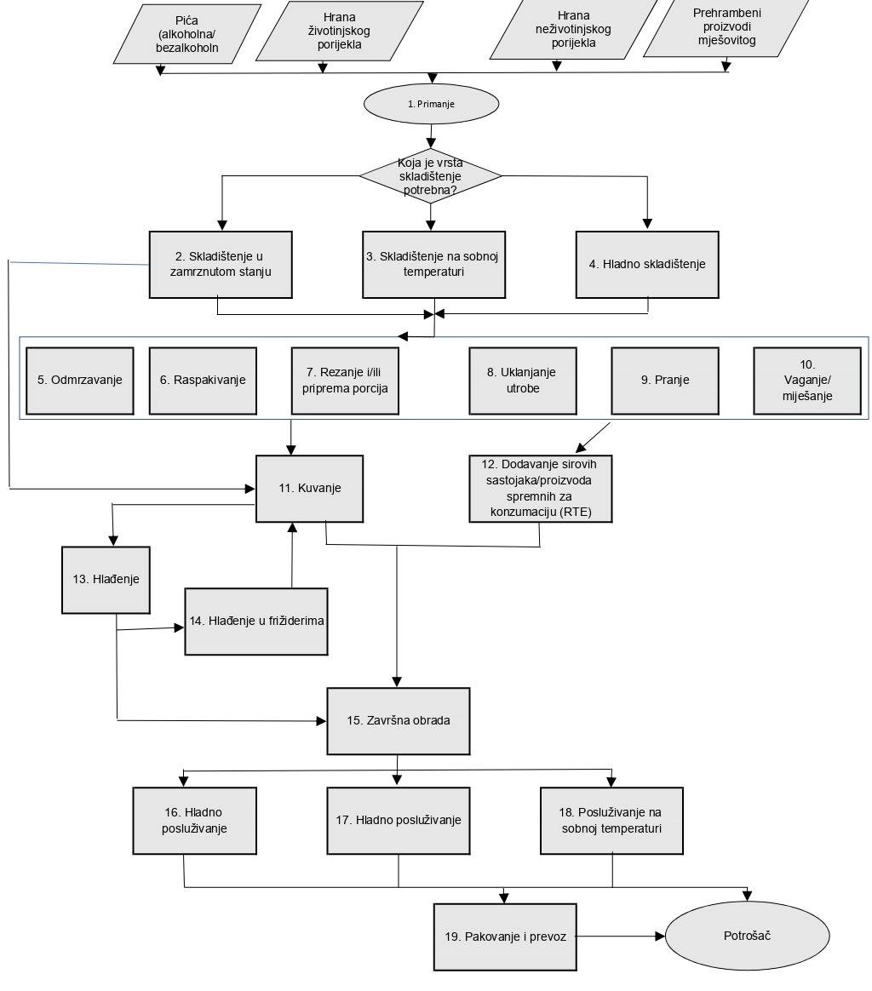

Tabela 10.
Opšta analiza rizika za restorane, usluge pripreme i posluživanja hrane i pića (ketering) i gostionice
Faza | Opasnosti (⁸) |  |  |  | Mjere koje donose povećanju/smanjenju pojave opasnosti | Mjere kontrole
Faza | B | K | F | A | Mjere koje donose povećanju/smanjenju pojave opasnosti | Mjere kontrole
Sve faze |  |  |  |  |  | PRP-ovi 1., 2., 3., 9., 12.
Primanje robe | D | D | D | D | Neuspjeh u obezbjeđivanju mikrobioloških kvaliteta ulaznih sirovina | PRP 10.: Sirovine (izbor dobavljača, specifikacije)  PRP 11.: Kontrola temperature  PRP 14.: Kontrola roka upotrebe
 |  |  |  |  | Prisutnost hemijskih/fizičkih opasnosti ili alergena u ulaznim sirovinama | PRP 6.: Alergeni  PRP 10.: Sirovine (izbor dobavljača, specifikacije)
 |  |  |  |  | Razvoj mikroorganizama (patogenih ili nastalih kvarenjem) zbog nepotpunih/pogrešnih podataka o roku trajanja ili uslova skladištenja | PRP 14.: Kontrola roka trajanja
 |  |  |  |  | Kontaminacija biološkim/hemijskim/fizičkim opasnostima ili alergenima zbog miješanja vraćenih ostataka s drugim proizvodima | PRP 15.: Upravljanje vraćenom hranom
Skladištenje na sobnoj temperaturi | D | D | D | D | Kontaminacija biološkim/hemijskim/fizičkim opasnostima ili alergenima kontaminiranim priborom za serviranje i/ili neodgovarajućim rukovanjem | PRP 8.: Kontrola vode i vazduha  PRP 11.: Kontrola temperature  PRP 14.: Kontrola roka trajanja  PRP 16.: Evaluacija radi doniranja hrane i određivanja preostalog roka trajanja
 |  |  |  |  | Kontaminacija mikrobnim/hemijskim/fizičkim opasnostima ili alergenima iz okruženja, od zaposlenih lica itd. | PRP 5.: Fizička i hemijska kontaminacija iz okruženja proizvodnje  PRP 6.: Alergeni
 |  |  |  |  | Kontaminacija alergenima zbog kontakta između hrane ili sastojaka u hrani koji sadrže alergene (uključujući prašinu, aerosoli itd.) i onih koji ih ne sadrže | PRP 6.: Alergeni
Hladno skladištenje | D | D | D | D | Razvoj mikroba zbog neodgovarajućeg hlađenja (tj. pravilna temperatura i vrijeme) ili predugog skladištenja | PRP 4.: Tehničko održavanje i umjeravanje  PRP 11.: Kontrola temperature  PRP 14.: Kontrola roka trajanja
 |  |  |  |  | Unakrsna kontaminacija zbog neodvajanja sirovih proizvoda od kuvanih/spremnih za konzumaciju | PRP 5.: Fizička i hemijska kontaminacija iz okruženja proizvodnje  PRP 6.: Alergeni
 |  |  |  |  | Kontaminacija biološkim/hemijskim/fizičkim opasnostima ili alergenima iz okruženja, od zaposlenih lica itd. | PRP 5.: Fizička i hemijska kontaminacija iz okruženja proizvodnje  PRP 6.: Alergeni
Skladištenje u zamrznutom stanju | D | D | D | D | Razvoj mikroba zbog neodgovarajuće temperature zamrzavanja | PRP 4.: Tehničko održavanje i umjeravanje  PRP 11.: Kontrola temperature  PRP 14.: Kontrola roka trajanja
 |  |  |  |  | Kontaminacija biološkim/hemijskim/fizičkim opasnostima ili alergenima iz okruženja, od zaposlenih lica itd. | PRP 5.: Fizička i hemijska kontaminacija iz okruženja proizvodnje  PRP 6.: Alergeni
Priprema/rukovanje/prerada
Odmrzavanje | D | N | N | N | Razvoj mikroba zbog neodržavanja niskih temperatura i odgovarajućeg vremena | PRP 11.: Kontrola temperature
Rezanje i/ili priprema porcija | D | D | D | D | Kontaminacija biološkim, hemijskim ili fizičkim opasnostima ili alergenima zbog neodgovarajućeg čišćenja i dezinfekcije opreme ili nedostatka lične higijene | PRP 4.: Tehničko održavanje i umjeravanje  PRP 5.: Fizička i hemijska kontaminacija iz okruženja proizvodnje  PRP 6.: Alergeni
Uklanjanje utrobe (riba) | D | D | D | D | Unakrsna kontaminacija mikrobnim opasnostima od utrobe do mesa | PRP 7.: Upravljanje otpadom
 |  |  |  |  | Kontaminacija biološkim, hemijskim ili fizičkim opasnostima ili alergenima iz okruženja, od zaposlenih lica itd. | PRP 5.: Fizička i hemijska kontaminacija iz okruženja proizvodnje  PRP 6.: Alergeni
Pranje | D | D | D | D | Kontaminacija biološkim, hemijskim ili fizičkim opasnostima ili alergenima iz okruženja, od zaposlenih lica itd. | PRP 5.: Fizička i hemijska kontaminacija iz okruženja proizvodnje  PRP 6.: Alergeni
 |  |  |  |  | Akumuliranje mikrobnih i hemijskih opasnosti u vodi za pranje. Neodgovarajuće uklanjanje mikrobnih i hemijskih opasnosti iz opranog tkiva. Nepravilna upotreba sterilizirajućih sredstava i nakupljanje hemijskih ostataka. | PRP 7.: Upravljanje otpadom  PRP 8.: Kontrola vode i vazduha  PRP 10.: Sirovine (izbor dobavljača, specifikacije itd.)
Vaganje/miješanje | D | D | D | D | Kontaminacija biološkim, hemijskim ili fizičkim opasnostima ili alergenima iz okruženja, od zaposlenih lica itd. | PRP 5.: Fizička i hemijska kontaminacija iz okruženja proizvodnje  PRP 6.: Alergeni
 |  |  |  |  | Unakrsna kontaminacija mikrobnim opasnostima zbog neodvajanja sirovih proizvoda od kuvanih/spremnih za konzumaciju | PRP 4.: Tehničko održavanje i umjeravanje  PRP 5.: Fizička i hemijska kontaminacija iz okruženja proizvodnje
Raspakivanje | D | D | D | D | Kontaminacija biološkim, hemijskim ili fizičkim opasnostima ili alergenima iz okruženja, od zaposlenih lica itd. | PRP 5.: Fizička i hemijska kontaminacija iz okruženja proizvodnje  PRP 6.: Alergeni
 |  |  |  |  | Unakrsna kontaminacija mikrobnim opasnostima zbog neodvajanja sirovih proizvoda od kuvanih/spremnih za konzumaciju | PRP 4.: Tehničko održavanje i umjeravanje
 |  |  |  |  | Kontaminacija hemikalijama ispuštenim iz materijala koji dolaze u dodir sa hranom | PRP 10.: Sirovine (izbor dobavljača, specifikacije)
 |  |  |  |  | Razvoj mikroorganizama (patogenih ili nastalih kvarenjem) zbog nepotpunih/pogrešnih podataka o roku trajanja ili uslovima skladištenja | PRP 13.: Informacije o proizvodu i svjesnosti potrošača  PRP 14.: Kontrola roka trajanja
 |  |  |  |  | Kontaminacija hemijskim opasnostima i alergenima | PRP 5.: Fizička i hemijska kontaminacija iz okruženja proizvodnje  PRP 6.: Alergeni
Kuvanje | D | D | N | D | Preživljavanje mikroba zbog toga što nijesu postignute dovoljno visoke temperature/vrijeme za uklanjanje patogena i kontrolu potencijalnog razvoja i stvaranja toksina | PRP 4.: Tehničko održavanje i umjeravanje  PRP 11.: Kontrola temperature
 |  |  |  |  | Razvoj patogena i bakterija koje izazivaju kvarenje, zbog nedovoljnih temperatura koje su posljedica slabog prenosa toplote zbog neprimjerenog čišćenja grijnih posuda ili neispravne opreme | PRP 4.: Tehničko održavanje i umjeravanje  PRP 11.: Kontrola temperature
 |  |  |  |  | Stvaranje procesnih kontaminanata, npr. akrilamida ili PAH-ova | PRP 5.: Fizička i hemijska kontaminacija iz okruženja proizvodnje
 |  |  |  |  | Kontaminacija hemijskim opasnostima i alergenima nepropisno očišćenim priborom za kuvanje ili ponovno upotrijebljenim uljem i vodom | PRP 5.: Fizička i hemijska kontaminacija iz okruženja proizvodnje  PRP 6.: Alergeni
Dodavanje sirovih sastojaka/proizvoda spremnih za konzumaciju | D | D | D | D | Kontaminacija biološkim, hemijskim ili fizičkim opasnostima ili alergenima iz okruženja, od zaposlenih lica itd., zbog neodgovarajućeg čišćenja i dezinfekcije opreme ili nedostatka lične higijene | PRP 5.: Fizička i hemijska kontaminacija iz okruženja proizvodnje  PRP 6.: Alergeni
 |  |  |  |  | Unakrsna kontaminacija mikrobnim opasnostima zbog neodvajanja sirovih proizvoda od kuvanih/spremnih za konzumaciju. | PRP 12.: Metodologija rada
 |  |  |  |  | Unakrsna kontaminacija putem kontaminiranih površina koje se upotrebljavaju i za sirovu hranu i za RTE | PRP 12.: Metodologija rada
Hlađenje | D | D | N | D | Razvoj mikroba zbog neodržavanja niskih temperatura u određenom vremenskom periodu | PRP 4.: Tehničko održavanje i umjeravanje  PRP 11.: Kontrola temperature
 |  |  |  |  | Kontaminacija hemijskim opasnostima i alergenima | PRP 5.: Fizička i hemijska kontaminacija iz okruženja proizvodnje  PRP 6.: Alergeni
Hladno skladištenje | D | D | D | D | Razvoj mikroba zbog neodgovarajućeg hlađenja (tj. pravilna temperatura i vrijeme) ili predugog skladištenja | PRP 4.: Tehničko održavanje i umjeravanje  PRP 11.: Kontrola temperature  PRP 14.: Kontrola roka trajanja
 |  |  |  |  | Unakrsna kontaminacija zbog neodvajanja sirovih proizvoda od kuvanih/spremnih za konzumaciju | PRP 5.: Fizička i hemijska kontaminacija iz okruženja proizvodnje  PRP 6.: Alergeni
 |  |  |  |  | Kontaminacija biološkim/hemijskim/fizičkim opasnostima ili alergenima iz okruženja, od zaposlenih lica itd. | PRP 5.: Fizička i hemijska kontaminacija iz okruženja proizvodnje  PRP 6.: Alergeni
Završna priprema | D | D | D | D | Kontaminacija biološkim, hemijskim ili fizičkim opasnostima ili alergenima iz okruženja, od zaposlenih lica itd., zbog neodgovarajućeg čišćenja i dezinfekcije opreme ili nedostatka lične higijene | PRP 5.: Fizička i hemijska kontaminacija iz okruženja proizvodnje  PRP 6.: Alergeni
 |  |  |  |  | Unakrsna kontaminacija mikrobnim opasnostima zbog neodvajanja sirovih proizvoda od kuvanih/spremnih za konzumaciju. | PRP 4.: Tehničko održavanje i umjeravanje
 |  |  |  |  | Unakrsna kontaminacija putem kontaminiranih površina koje se upotrebljavaju i za sirovu hranu i za RTE | PRP 7.: Upravljanje otpadom
Posluživanje (hladno i/ili toplo) | D | D | D | D | Razvoj mikroba zbog neodgovarajućeg hlađenja i neodgovarajuće temperature proizvoda u periodu dužem od navedenog | PRP 4.: Tehničko održavanje i umjeravanje  PRP 11.: Kontrola temperature
 |  |  |  |  | Razvoj mikroba zbog nepostizanja toplote i održavanja visokih temperatura kojima se sprečava proliferacija mikroba | PRP 4.: Tehničko održavanje i umjeravanje  PRP 11.: Kontrola temperature
 |  |  |  |  | Kontaminacija mikrobnim/hemijskim/fizičkim opasnostima ili alergenima kontaminiranim priborom za serviranje i/ili neodgovarajućim rukovanjem | PRP 5.: Fizička i hemijska kontaminacija iz okruženja proizvodnje  PRP 6.: Alergeni  PRP 13.: Informacije o proizvodu i svjesnosti potrošača
 |  |  |  |  | Kontaminacija alergenima zbog kontakta između hrane ili sastojaka u hrani koji sadrže alergene (uključujući prašinu, aerosoli itd.) i onih koji ih ne sadrže | PRP 6.: Alergeni  PRP 13.: Informacije o proizvodu i svjesnosti potrošača
Posluživanje (na sobnoj temperaturi) | D | D | D | D | Kontaminacija biološkim/hemijskim/fizičkim opasnostima ili alergenima kontaminiranim priborom za serviranje i/ili neodgovarajućim rukovanjem | PRP 4.: Tehničko održavanje i umjeravanje  PRP 5.: Fizička i hemijska kontaminacija iz okruženja proizvodnje
 |  |  |  |  | Kontaminacija alergenima zbog kontakta između proizvoda ili sastojaka koji sadrže alergene i onih koji ih ne sadrže | PRP 6.: Alergeni  PRP 13.: Informacije o proizvodu i svjesnosti potrošača
Eksterni transport
Prevoz na sobnoj temperaturi | D | D | D | D | Kontaminacija biološkim/hemijskim/fizičkim opasnostima ili alergenima kontaminiranim priborom za serviranje i/ili neodgovarajućim rukovanjem | PRP 8.: Kontrola vode i vazduha  PRP 11.: Kontrola temperature  PRP 14.: Kontrola roka trajanja  PRP 16.: Evaluacija radi doniranja hrane i određivanja preostalog roka trajanja
 |  |  |  |  | Kontaminacija mikrobnim/hemijskim/fizičkim opasnostima ili alergenima iz okruženja, od zaposlenih lica itd. | PRP 5.: Fizička i hemijska kontaminacija iz okruženja proizvodnje  PRP 6.: Alergeni
 |  |  |  |  | Kontaminacija alergenima zbog kontakta između hrane ili sastojaka u hrani koji sadrže alergene i onih koji ih ne sadrže. | PRP 6.: Alergeni
Prevoz u toplom stanju | D | N | D | N | Razvoj mikroba zbog nepostizanja toplote i održavanja visokih temperatura kojima se sprječava mikrobna proliferacija | PRP 11.: Kontrola temperature
 |  |  |  |  | Kontaminacija fizičkim opasnostima od prevoza, zaposlenih lica itd. ili zbog oštećenja ambalaže | PRP 5.: Fizička i hemijska kontaminacija iz okruženja proizvodnje  PRP 6.: Alergeni
15. DONIRANJE HRANE
Proizvođači hrane i trgovci na malo prehrambenim proizvodima, uključujući distributivne centre – prodaje na veliko supermarkete, restorane itd., mogu donirati nešto svoje hrane koja nije prodata. Lanac doniranja hrane uglavnom se može podijeliti na donatore hrane (tj. subjekti u poslovanju hranom u bilo kojoj fazi prehrambenog lanca, kao što su proizvođači hrane i maloprodajni subjekti) i primaoce hrane (tj. subjekti u poslovanju hranom, kao što su organizacije za preraspodjelu hrane i dobrotvorne organizacije). Neprofitne organizacije za preraspodjelu i dobrotvorne organizacije uključene su u preraspodjelu hrane krajnjim potrošačima. Donatori i primaoci smatraju se subjektima u poslovanju hranom i moraju imati uspostavljen FSMS.
Evropska komisija izdala je 2017. smjernice o doniranju hrane (Obavještenje Komisije (2017)/C 361/01) kako bi objasnila relevantne odredbe zakonodavstva EU-a i pomogla u uklanjanju prepreka za preraspodjelu hrane u okviru postojećeg regulatornog okvira. Ovim smjernicama dopunjavaju se smjernice koje mogu utvrditi nacionalna tijela kako bi se za sve učesnike utvrdili propisi i operativni postupci koji postoje na nacionalnom nivou, uključujući povezane odgovornosti glavnih aktera.
Faze doniranja hrane sažete su u dijagramu toka (slika 9.) u nastavku. Kako je navedeno u smjernicama EU-a za doniranje hrane, posebna pravila koja se primjenjuju u okviru regulatornog okvira EU-a za bezbjednost hrane i informisanje potrošača o hrani zavise od vrste aktivnosti organizacije (organizacije za preraspodjelu i dobrotvorne organizacije). Zahtjevi u pogledu sledljivosti, higijene hrane i informacija o hrani posebno se mogu razlikovati zavisno od toga je li riječ o organizaciji koja preraspodjeljuje hranu drugoj organizaciji (poslovanje sa drugim preduzećem, tj. funkcioniše kao distributivni centar – prodaja na veliko) ili direktno krajnjem potrošču (poslovanje između preduzeća i potrošača, npr. supermarket) i zavisno od vrste aktivnosti koju obavlja (npr. priprema obroka u javnoj kuhinji). Iz toga se može zaključiti da su dijagrami toka primjenjivi na distributivne centre – prodaja na veliko, supermarkete i/ili javne kuhinje mogu primjenjivati i na organizacije uključene u doniranje hrane.
Slika 9.
Opšti dijagram toka za doniranje hrane
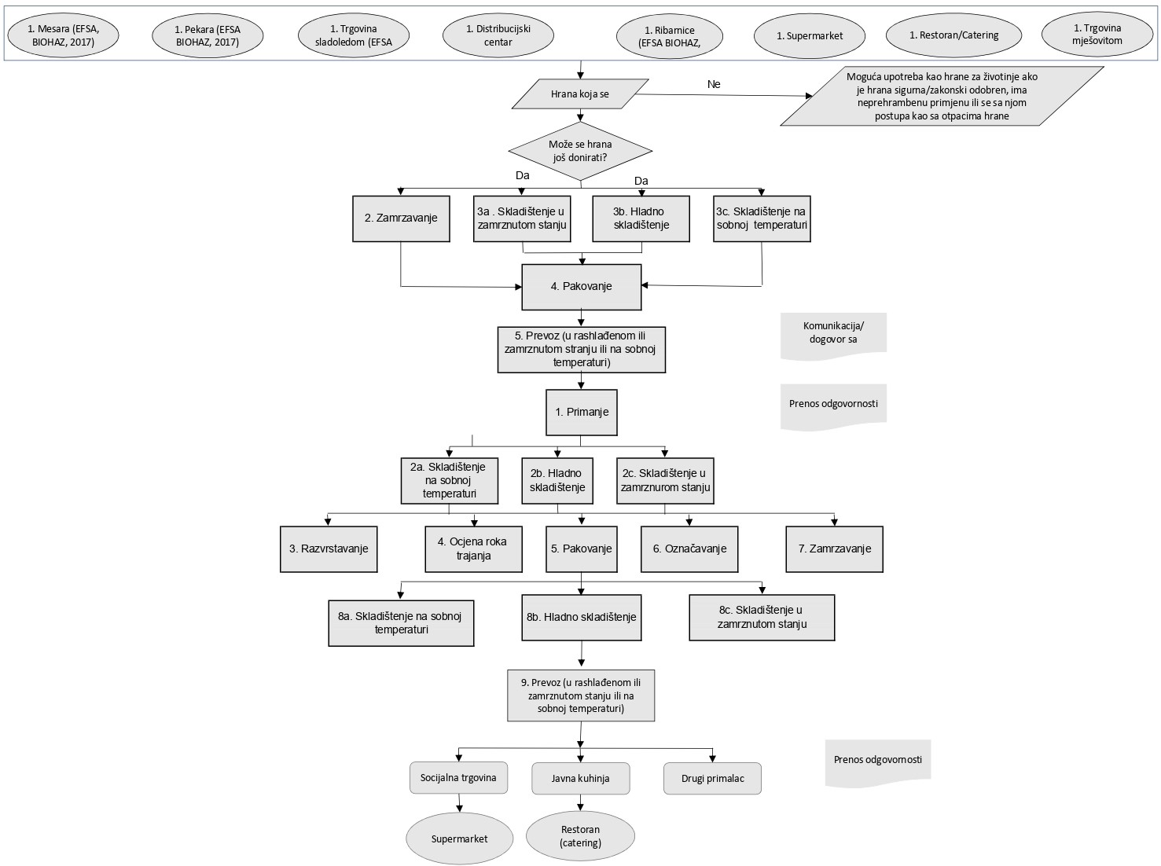

Tabela 11.
Opšta analiza rizika koju sprovodi donator u slučaju doniranja hrane
Faza | Opasnosti (⁹) |  |  |  | Mjere koje donose povećanju/smanjenju pojave opasnosti | Mjere kontrole
Faza | B | K | F | A | Mjere koje donose povećanju/smanjenju pojave opasnosti | Mjere kontrole
Sve faze |  |  |  |  |  | PRP-ovi 1., 2., 3., 9., 12.
Odluka o doniranju hrane
Može li se hrana još donirati? Odluka o prihvatljivosti hrane koja se donira | D | D | D | D | Organizacija donator sprovodi kritičko preispitivanje kako bi utvrdila je li hrana još uvijek može da se koristi i nakon isteka roka za doniranje na temelju procjene roka trajanja, statusa materijala za pakovanje, informacija na deklaraciji hrane itd. | PRP 16.: Evaluacija radi doniranja hrane i određivanja preostalog roka trajanja
Zamrzavanje
Zamrzavanje (prepakovana hrana) | D | N | N | N | Odluka o tome može li se prepakovana hrana još uvijek zamrznuti, uključujući obezbjeđivanje dovoljno dugog preostalog roka trajanja | PRP 17.: Zamrzavanje radi doniranja hrane
 |  |  |  |  | Neuspjeh u obezbjeđivanju mikrobioloških kvaliteta prehrambenih proizvoda koji se zamrzavaju (brzo zamrzavanje) | PRP 11.: Kontrola temperature
 |  |  |  |  | Ponovno određivanje datuma zamrzavanja – deklarisanje | PRP 17.: zamrzavanje radi doniranja hrane
Skladištenje
Skladištenje u zamrznutom stanju | D | D | D | D | Razvoj mikroba zbog neodgovarajuće temperature zamrzavanja | PRP 4.: Tehničko održavanje i umjeravanje  PRP 11.: Kontrola temperature  PRP 14.: Kontrola roka trajanja
 |  |  |  |  | Kontaminacija biološkim/hemijskim/fizičkim opasnostima ili alergenima iz okruženja, od zaposlenih lica itd. | PRP 5.: Fizička i hemijska kontaminacija iz okruženja proizvodnje  PRP 6.: Alergeni
Hladno skladištenje | D | D | D | D | Razvoj mikroba zbog neodgovarajućeg hlađenja (tj. pravilna temperatura i vrijeme) ili predugog skladištenja | PRP 4.: Tehničko održavanje i umjeravanje  PRP 11.: Kontrola temperature  PRP 14.: Kontrola roka trajanja
 |  |  |  |  | Unakrsna kontaminacija zbog neodvajanja sirovih proizvoda od kuvanih/spremnih za konzumaciju | PRP 5.: Fizička i hemijska kontaminacija iz okruženja proizvodnje  PRP 6.: Alergeni
 |  |  |  |  | Kontaminacija biološkim/hemijskim/fizičkim opasnostima ili alergenima iz okruženja, od zaposlenih lica itd. | PRP 5.: Fizička i hemijska kontaminacija iz okruženja proizvodnje  PRP 6.: Alergeni
Skladištenje na sobnoj temperaturi | D | D | D | D | Razvoj mikroba zbog skladištenja na mjestu koje nije suvo | PRP 8.: Kontrola vode i vazduha  PRP 11.: Kontrola temperature  PRP 14.: Kontrola roka trajanja  PRP 16.: Evaluacija radi doniranja hrane i određivanja preostalog roka trajanja
 |  |  |  |  | Kontaminacija mikrobnim/hemijskim/fizičkim opasnostima ili alergenima iz okruženja, od zaposlenih lica itd. | PRP 5.: Fizička i hemijska kontaminacija iz okruženja proizvodnje  PRP 6.: Alergeni
 |  |  |  |  | Kontaminacija alergenima zbog kontakta između hrane ili sastojaka u hrani koji sadrže alergene (uključujući prašinu, aerosoli itd.) i onih koji ih ne sadrže | PRP 6.: Alergeni
Ambalažiranje/pakovanje
Pakovanje | D | D | D | D | Kontaminacija biološkim/hemijskim/fizičkim opasnostima ili alergenima iz okruženja, od zaposlenih lica itd. | PRP 5.: Fizička i hemijska kontaminacija iz okruženja proizvodnje  PRP 6.: Alergeni
 |  |  |  |  | Unakrsna kontaminacija mikrobnim opasnostima zbog neodvajanja sirovih proizvoda od kuvanih/spremnih za konzumaciju | PRP 4.: Tehničko održavanje i umjeravanje
 |  |  |  |  | Hemikalije ispuštene iz materijala koji dolaze u dodir s hranom | PRP 10.: Sirovine (izbor dobavljača, specifikacije)
 |  |  |  |  | Razvoj mikroorganizama (patogenih ili nastalih kvarenjem) zbog nepotpunih/pogrešnih podataka o roku trajanja ili uslova skladištenja | PRP 13.: Informacije o proizvodu i svjesnosti potrošača  PRP 14.: Kontrola roka trajanja
 |  |  |  |  | Razvoj mikroba zbog pogrešno navedenog roka trajanja na pakiovanoj/prepakovanoj hrani | PRP 13.: Proizvod  informacije o proizvodu i svjesnosti potrošača  PRP 16.: Evaluacija radi doniranja hrane i određivanja preostalog roka trajanja
Komunikacija/dogovori sa primaocem
Komunikacija/dogovori sa primaocem | D | D | D | D | Neophodna je jasna komunikacija sa primaocem donirane hrane, npr. u pogledu roka trajanja, kontrole temperature, uslova prevoza, uslova zamrzavanja itd. | PRP 13.: Informacije o proizvodu i svjesnosti potrošača  PRP 16.: Evaluacija radi doniranja hrane i određivanja preostalog roka trajanja  PRP 17.: Zamrzavanje radi doniranja hrane (rok trajanja i uslovi zamrzavanja)
Prevoz
Prevoz na sobnoj temperaturi | D | D | D | D | Razvoj mikroba zbog skladištenja na mjestu koje nije suvo | PRP 8.: Kontrola vode i vazduha  PRP 11.: Kontrola temperature  PRP 14.: Kontrola roka trajanja  PRP 16.: Evaluacija radi doniranja hrane i određivanja preostalog roka trajanja
 |  |  |  |  | Kontaminacija mikrobnim/hemijskim/fizičkim opasnostima ili alergenima iz okruženja, od zaposlenih lica itd. | PRP 5.: Fizička i hemijska kontaminacija iz okruženja proizvodnje  PRP 6.: Alergeni
 |  |  |  |  | Kontaminacija alergenima zbog kontakta između hrane ili sastojaka u hrani koji sadrže alergene (uključujući prašinu, aerosoli itd.) i onih koji ih ne sadrže | PRP 6.: Alergeni
Prevoz u rashlađenom stanju | D | D | D | D | Razvoj mikroba zbog neodgovarajućeg hlađenja (tj. pravilna temperatura i vrijeme) ili predugog skladištenja | PRP 4.: Tehničko održavanje i umjeravanje  PRP 11.: Kontrola temperature  PRP 14.: Kontrola roka trajanja
 |  |  |  |  | Unakrsna kontaminacija zbog neodvajanja sirovih proizvoda od kuvanih/spremnih za konzumaciju | PRP 5.: Fizička i hemijska kontaminacija iz okruženja proizvodnje  PRP 6.: Alergeni
 |  |  |  |  | Kontaminacija biološkim/hemijskim/fizičkim opasnostima ili alergenima iz okruženja, od zaposlenih lica itd. | PRP 5.: Fizička i hemijska kontaminacija iz okruženja proizvodnje  PRP 6.: Alergeni
Prevoz u zamrznutom stanju | D | D | D | D | Razvoj mikroba zbog neodgovarajuće temperature zamrzavanja | PRP 4.: Tehničko održavanje i umjeravanje  PRP 11.: Kontrola temperature  PRP 14.: Kontrola roka trajanja
 |  |  |  |  | Kontaminacija mikrobnim/hemijskim/fizičkim opasnostima zbog okruženja | PRP 5.: Fizička i hemijska kontaminacija iz okruženja proizvodnje  PRP 6.: Alergeni

Tabela 12.
Opšta analiza rizika koju sprovodi primalac u slučaju doniranja hrane
Faza | Opasnosti (¹⁰) |  |  |  | Mjere koje donose povećanju/smanjenju pojave opasnosti | Mjere kontrole
Faza | B | K | F | A | Mjere koje donose povećanju/smanjenju pojave opasnosti | Mjere kontrole
Sve faze |  |  |  |  |  | PRP-ovi 1., 2., 3., 9., 12.
Primanje robe | D | D | D | D | Neuspjeh u obezbjeđivanju mikrobioloških kvaliteta ulaznih sirovina | PRP 10.: Sirovine (izbor dobavljača, specifikacije)  PRP 11.: Kontrola temperature  PRP 14.: Kontrola roka trajanja
 |  |  |  |  | Prisutnost hemijskih/fizičkih opasnosti ili alergena u ulaznim sirovinama | PRP 6.: Alergeni  PRP 10.: Sirovine (izbor dobavljača, specifikacije)
 |  |  |  |  | Razvoj patogena zbog isteka roka trajanja zbog nepotpunih/pogrešnih podataka o roku trajanja | PRP 14.: Kontrola roka trajanja
 |  |  |  |  | Kontaminacija biološkim/hemijskim/fizičkim opasnostima ili alergenima zbog miješanja vraćenih ostataka sa drugim proizvodima | PRP 15.: Upravljanje vraćenom hranom
Skladištenje
Skladištenje na sobnoj temperaturi | D | D | D | D | vidjeti prethodno navedeno | vidjeti prethodno navedeno
Hladno skladištenje | D | D | D | D | vidjeti prethodno navedeno | vidjeti prethodno navedeno
Skladištenje u zamrznutom stanju | D | D | D | D | vidjeti prethodno navedeno | vidjeti prethodno navedeno
Razvrstavanje
Inspekcija i razvrstavanje | D | N | N | N | Mikrobna kontaminacija razvrstanih prehrambenih proizvoda (npr. rast plijesni na voću) | Nema dodatnih PRP-ova
 |  |  |  |  | Kontaminacija biološkim/hemijskim/fizičkim opasnostima ili alergenima iz okruženja, od zaposlenih lica itd. | PRP 5.: Fizička i hemijska kontaminacija iz okruženja proizvodnje  PRP 6.: Alergeni
Ocjena roka trajanja
Ocjena roka trajanja | D | N | N | N | Prije nego što organizacija za doniranje hrane prihvati proizvode, potrebno je ocijeniti navedeni rok trajanja, tj. je li proizvode još moguće donirati, čuvati, zamrznuti, ponovno označiti itd. | PRP 16.: Evaluacija radi doniranja hrane i određivanja preostalog roka trajanja  PRP 17.: zamrzavanje radi doniranja hrane
Prepakivanje/ponovno deklarisanje
Pakovanje | D | D | D | D | vidjeti prethodno navedeno | vidjeti prethodno navedeno
Zamrzavanje
Zamrzavanje (prepakovana hrana) | D | N | D | N | vidjeti prethodno navedeno | vidjeti prethodno navedeno
Skladištenje
Skladištenje na sobnoj temperaturi | D | D | D | D | vidjeti prethodno navedeno | vidjeti prethodno navedeno
Hladno skladištenje | D | D | D | D | vidjeti prethodno navedeno | vidjeti prethodno navedeno
Skladištenje u zamrznutom stanju | D | D | D | D | vidjeti prethodno navedeno | vidjeti prethodno navedeno
Prevoz
Prevoz na sobnoj temperaturi | D | D | D | D | vidjeti prethodno navedeno | vidjeti prethodno navedeno
Prevoz u rashlađenom stanju | D | D | D | D | vidjeti prethodno navedeno | vidjeti prethodno navedeno
Prevoz u zamrznutom stanju | D | D | D | D | vidjeti prethodno navedeno | vidjeti prethodno navedeno

Uz ovo obavještenje preporučuje se i postupanje u skladu sa Vodičem za dobru higijensku praksu koji je dostupan nalazi na sajtu: https://ubh.gov.me/vijesti/174162/Vodic-za-dobru-higijensku-praksu-u-poslovanju-sa-hranom.html

Obavještenje je izradila Uprava za bezbjednost hrane, veterinu i fitosanitarneposlove – Sektor za bezbjednost hrane.

Zakonom o bezbjednosti hrane (Sl.list CG, br 57/15)
Uredba o higijeni hrane (Sl. list CG", br. 13/16, 80/16, 80/18 i 42/21);
Uredba o posebnim zahtjevima higijene za proizvode životinjskog porekla (Sl. listu CG", br. 32/2016, 80/16, 57/17 i 49/18.)
Regulativa (EZ) br. 852/2004 Evropskog parlamenta i Vijeća od 29. marta 2004. o higijeni hrane (SL L 139, 30.4.2004., str. 1.). Napomena CG : Ova Regulative je u potpunosti transponovanau nacionalni propis odnosno u Uredbu o higijeni hrane(Sl. list CG", br. 13/16, 80/16, 80/18 i 42/21);
Regulativa (EZ) br. 853/2004 Evropskog parlamenta i Vijeća od 29. marta 2004. o utvrđivanju određenih higijenskih pravila za hranu životinjskog porijekla (SL L 139, 30.4.2004., str. 55.) (Sl. listu CG", br. 32/2016, 80/16, 57/17 i 49/18.) Napomena CG: Ova Regulative je u potpunosti transponovanau nacionalni propis odnosno u Uredbu o posebnim zahtjevima higijene za proizvode životinjskog porijekla
Postupci za Obezbjeđivanje sljedivosti hrane i povraćaj proizvoda u slučaju neusklađenosti uglavnom se smatraju PRP i dijelom FSMS. Moraju ih primjenjivati svi subjekti u poslovanju hranom, ali dodatne smjernice za djelatnosti prodaje na malo nijesu obuhvaćene ovim Obavještenjem.
(SL C 278, 30.7.2016., str. 1.
http://ec.europa.eu/food/fvo/overview_reports/details.cfm?rep_id=78
COM(2015) 614 final.
https://ec.europa.eu/food/safety/food_waste/library_en
http://www.fao.org/fao-who-codexalimentarius/codex-texts/codes-of-practice/en/
SL C 361, 25.10.2017., str. 1.
https://ec.europa.eu/food/safety/food_waste/library_en

